**РАДИОМЕТРИЧЕСКИЕ МЕТОДЫ**

**МЕДИЦИНСКОЙ ДИАГНОСТИКИ**

.

**Введение**

В настоящее время широкое распространение в медицинской практике получили технические методы диагностики. Среди них важное место занимают такие, как рентгеновский, ЯМР-диагностика, радиотермометрия. Каждое из направлений имеет свои преимущества и недостатки. Другими словами, у каждого из них есть своя ниша.

Рассмотрим физические принципы, на которых основаны эти методы диагностики.

Человеческий организм и организмы других объектов биологической природы изучаются на протяжении всей истории развития человечества. Научные знания, характеризуемые объективным характером и воспроизводимостью получаемых результатов, появляются тогда, когда имеются меры, относительно которых ведется оценка того или иного параметра. Истинная наука, в которой исключены произвольные толкования фактов, начинается там, где начинается количественная, а не качественная оценка явлений окружающего нас мира. Благодаря успехам физических наук, в первую очередь, физики, электроники и измерительной техники, в конце двадцатого века появилась реальная возможность перевода на уровень количественных оценок тех знаний, которые накопило человечество за годы своего развития.

Объективная реальность такова, что в настоящее время уже можно создать технические средства, которые позволят объективно оценить отдельные физические параметры биологических организмов. Благодаря прогрессу в области вычислительной техники появилась возможность сбора и функциональной обработки измерительных сигналов. При этом удается получить большой объем измерительной информации. Но при диагностике заболеваний она имеет вспомогательное значение. Это обусловлено тем, что сам оцениваемый объект имеет такую сложность и неповторимость, что принятые физиологические коридоры мало обоснованы и, наверное, имеют свои конкретные значения для каждого индивидуума. Они, к тому же, меняются с возрастом в зависимости от времени, психоэмоциональных состояний и имеющихся у человека патологий. Поэтому технические методы диагностических исследований на протяжении обозримого времени будут оставаться вспомогательными. Окончательный вывод при диагностике еще долго будет делаться консилиумом, состоящим из специалистов по данному вопросу. Диагностические исследования с помощью технических средств необходимы для того, чтобы результаты экспертной оценки были бы более объективными и обоснованными. Это немаловажный фактор. И большинство высококлассных специалистов не выносят свое заключение до тех пор, пока не будут получены результаты исследований физических и химических параметров организма и взятых из него материалов (проб).

**1. Рентгеновская диагностика**

Рентгеновским называется электромагнитное излучение, энергия фотонов которого определяется диапазоном энергией от ультрафиолетовых до гамма-излучений, что соответствует интервалу длин волн от 0.001 до 10 нм (рисунок 1). Лучи с длинами волн, превышающими 0.2 нм, условно называют «мягким» и соответственно до 0 нм – «жестким» рентгеновским излучением (1 нанометр, нм, равен 10 ангстремам, или 10-9 метра).



Рис. 1. Диапазон длин волн соответствующий электромагнитному излучению

В земных условиях рентгеновские лучи возникают либо при квантовых переходах электрона с высших слоев атома на внутренние слои ***К***, ***L***, ***М***, ***N*** или ***О***, либо при торможении заряженных частиц. Соответственно известно два типа рентгеновского излучения: характеристическое и тормозное.

**1.1. Типы рентгеновского излучения**

***Характеристическое рентгеновское излучение***

Для реализации этого механизма требуется удаление электрона с одного из внутренних слоев атома, тогда на образовавшуюся вакансию сможет перейти электрон с высшего слоя, в результате чего будет испущен фотон. Разница между энергиями атома до и после перехода электрона будет определять частоту и длину волны излучения.

Рентгеновское излучение, полученное при переходах электронов в атомах с высших слоев на внутренние, называется характеристическим. Оно имеет линейчатый спектр, вид которого слабо зависит от химических связей атома и даже от его атомного номера, поскольку определяется в основном строением внутренних слоев атома, мало отличающимся для многих элементов.

Каким же образом возникают вакансии во внутренних слоях атома? Чаще всего в основе механизма их появления лежит так называемый ***К***-захват. Обозначение «***К***» взято по названию ближайшего к ядру слоя.

При ***К***-захвате ядро самопроизвольно захватывает электрон с одного из внутренних слоев. Заряд ядра после этого уменьшается на единицу, а на внутреннем слое образуется вакансия. Заполнение вакансии электроном из внешних оболочек сопровождается испусканием фотона – кванта, характеристического рентгеновского излучения.

***К***-захват, или электронный захват, свойственен изотопам с нейтронно-дефицитными ядрами, т.е. ядрами тех радиоактивных изотопов, атомный номер которых меньше, чем у стабильных изотопов данного элемента. Например, способность к ***К***-захвату проявляют изотопы кислорода 15О, 14О и 13О, которые при одном и том же атомном номере z=8 содержат меньшее число нейтронов, чем стабильные изотопы 16О, 17О или 18О.

Линии спектра характеристического излучения разных химических элементов имеют одинаковый вид, поскольку структура их внутренних электронных орбит идентична. Но длина их волны и частота, благодаря энергетическим различиям между внутренними орбитами тяжелых и легких атомов, различна.

Частота линий спектра характеристического рентгеновского излучения изменяется в соответствие с атомным номером металла и определяется уравнением Мозли: *v*1/2=A×(z-B), где z – атомный номер химического элемента, A и B – константы. На рисунке 2 приведен пример спектра характеристического излучения.

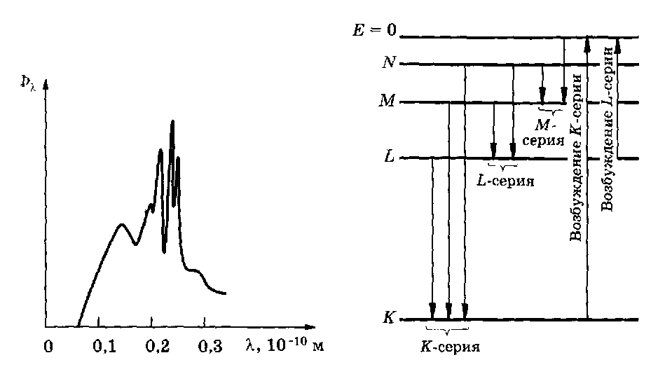

Рис. 2. Спектр характеристического излучения

***Тормозное рентгеновское излучение***

Рассмотрим второй путь получения рентгеновского излучения. Заряженные частицы, испытывающие торможение, испускают электромагнитное излучение.

Чем больше ускорение частиц, тем меньше длина волны излучения. В зависимости от величины ускорения излучение может относиться к любому диапазону шкалы электромагнитных волн, в том числе и к диапазону рентгеновских лучей. Условия торможения отдельных электронов не одинаковы. В результате в энергию рентгеновского излучения переходят различные части их кинетической энергии. Спектр тормозного рентгеновского излучения не зависит от природы вещества анода. Как известно, энергия фотонов рентгеновских лучей определяет их частоту и длину волны. Поэтому тормозное рентгеновское излучение не является монохроматическим. Оно характеризуется разнообразием длин волн, которое может быть представлено сплошным (непрерывным) спектром (рисунок 3).

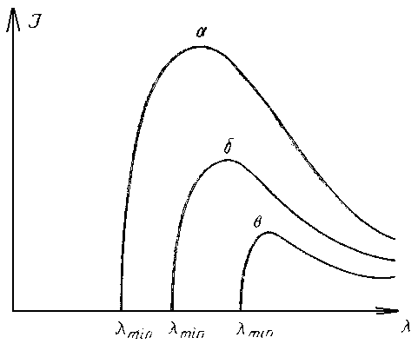

Рис. 3. Спектр тормозного излучения

Интенсивность тормозного излучения пропорциональна квадрату ускорения заряженной частицы.

Для торможения проще всего использовать электрическое поле атомов твердого тела. Поэтому на практике рентгеновские лучи получают при торможении в веществе ускоренных электронов. Спектр тормозного рентгеновского излучения непрерывный, однако, в сторону более коротких длин волн он резко обрывается при некотором значении *λ*min (см. рисунок 3). Лучи с *λ*max имеют максимально возможную энергию *Е*, равную кинетической энергии *Ек* электрона перед торможением.

Максимально электрон может отдать энергию, равную разности *Е*к – *ЕQ*, где *EQ* – кинетическая энергия после торможения. В случае полной остановки электрона, т.е. при *ЕQ*=0, получим *Е*= *Е*к.

Энергию рентгеновских фотонов часто выражают в единицах электроновольт (эВ). Это удобно, поскольку энергия самых жестких фотонов, имеющих минимальную в спектре длину волны прямо связана с напряжением на рентгеновской трубке. Так, при *V*=100 киловольт (кВ) максимальная энергия фотонов *Е*=100 килоэлектронвольт (кэВ), при *V*=50 кВ имеем максимальную энергию фотонов, равную, 50 кэВ и т.п. Важно также, что величина *Е* близка к наиболее вероятной энергии в спектре излучения.

Коротковолновое рентгеновское излучение часто, не имея в виду конкретных значений *λ*, называют «жестким», длинноволновое – «мягким». Значение *λ*minсоответствует наиболее жесткой части лучей в спектре рентгеновского излучения. Поскольку потери энергии электронов в веществе разные и, кроме того, при торможении электрона могут испускаться не один, а несколько фотонов, то в спектре будут присутствовать лучи со всевозможными длинами волн, превышающими *λ*min.

Рентгеновские лучи не могут иметь энергию бóльшую, чем кинетическая энергия образующих их электронов. Наименьшая длина волны рентгеновского излучения соответствует максимальной кинетической энергии тормозящихся электронов. Чем больше разность потенциалов в рентгеновской трубке, тем меньшие длины волны рентгеновского излучения можно получить.

Если сравнивать два упомянутых в данном разделе способа получения рентгеновского излучения, то с практической точки зрения, несомненно, удобнее второй. Главное преимущество его состоит в управляемости источника рентгеновских лучей. Легко регулируются интенсивность и спектр излучения. При отключении тока рентгеновские лучи исчезают, так что радиоактивность источника полностью пропадает, и соответственно снимается опасность радиоактивного переоблучения.

**1.2. Взаимодействие рентгеновских лучей с веществом**

При распространении рентгеновских лучей от точечного источника без поглощения и рассеяния ослабление их описывается, как и в случае видимого света, законом *Ф* ~ 1/*R*2, где *Ф* – поток лучей, *R* – расстояние от источника излучения; знак «**~»** читается «пропорционально» (величина потока рентгеновских фотонов обратно пропорциональна квадрату расстояния до источника). В воздухе путь лучей до поглощения составляет сотни метров, а рентгеновскую трубку можно считать точечным источником, поэтому в свободном пространстве удовлетворительно выполняется закон *Ф* ~ 1/*R*2. В плотном веществе происходит быстрое ослабление потока рентгеновских лучей.

Рентгеновские фотоны активно взаимодействуют с электронными оболочками атомов среды. При этом имеют место три главных процесса: когерентное рассеяние, некогерентное (комптоновское) рассеяние и фотоэффект. При энергии фотонов выше 1000 кэВ наблюдается также рождение пар частиц: электрона и позитрона. Однако, ввиду того, что в медицинской практике для диагностики используются лучи с энергиями до 150 кэВ, этот процесс далее не рассматривается.

*Когерентное рассеяние.* Если энергия, переданная электрону, недостаточна для его отрыва, фотон обменивается энергией и импульсом со всем атомом в целом, а не с одним электроном. Так как масса атома велика, то отдачи практически не происходит и фотон рассеивается без изменения энергии (рисунок 4 *а*). Когерентное рассеяние происходит без изменения длины волны лучей, не меняется и состояние атома. Однако направление движения фотона становится иным. Фотон, отклонившийся от направления первоначального пути, может выбыть из пучка лучей. Поэтому данный процесс имеет значение для ослабления потока излучения, хотя влияния на вещество, в частности на биологические ткани, он не оказывает.

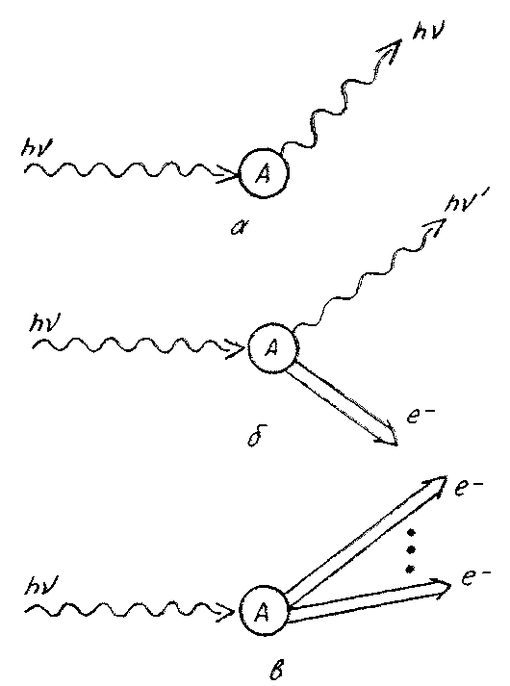

Рис. 4. Схемы взаимодействия рентгеновских фотонов с атомами: *а* –когерентное рассеяние; *б* – комптоновское рассеяние; *в* – фотоэффект

*Некогерентное* (комптоновское) *рассеяние*. Данный процесс наблюдается для жестких рентгеновских лучей, когда фотон имеет энергию, намного превосходящую энергию связи электрона, с которым он сталкивается. Энергия рентгеновского фотона *Е*ф расходуется на работу отрыва электрона от атома *Е*ион, на сообщение электрону кинетической энергии *Е*к и на образование нового рассеянного фотона *Е*фн. Схема процесса изображена на рисунке 4, *б*.

В отличие от случая когерентного рассеяния, энергия рассеянного фотона оказывается меньше, чем у падающего, а значит длина волны больше. Кроме того, в процессе рассеяния появляются электроны отдачи. Электрон получает от фотона энергию и импульс, при этом направления его движения, а также вылета рассеянного фотона определяются законами сохранения энергии и импульса. Большая часть фотонов рассеивается в направлении падающего фотона.

Электроны отдачи могут возбудить другие атомы, которые, переходя в основное состояние, дадут вторичное излучение. В результате цепочки процессов (рассеивания фотонов, отрыва электронов с меньшими энергиями) часть энергии первичного фотона уносится из вещества (энергия излучения), а часть поглощается (энергия поглощения). Энергия поглощения определяет степень воздействия рентгеновского фотона на вещество. В биологических тканях она расходуется на разрушение макромолекул, образование ионов и свободных радикалов.

В области длинноволнового излучения (длины волн порядка 0,1 нм, энергия фотонов – 10 кэВ) преобладает когерентное рассеяние. По мере уменьшения длины волны роль комптоновского процесса в рассеянии постепенно возрастает. Комптоновское рассеяние происходит на свободных или слабо связанных электронах, когда энергия фотона в 10 и более раз превосходит энергию связи электрона в атоме.

*Фотоэффект.* При фотоэффекте атом поглощает фотон, возбуждается и испускает электрон. После этого в атоме возможны излучательные переходы с испусканием характеристического рентгеновского кванта или выброс второго электрона (при безызлучательном переходе). Схема данного процесса показана на рисунке 4, *в*.

В веществе, состоящем из легких элементов, фотоэффект становится заметен при энергиях, характерных для медицинского рентгеновского излучения, около 100 кэВ. В частности, в биологических тканях фотоэффект преобладает при энергиях фотонов *E*ф вблизи 80-100 кэВ.

С точки зрения опасности радиационного воздействия на биологические объекты, можно отделить явления рассеяния с малой потерей энергии или вообще без потерь от процессов, связанных с передачей энергии биотканям. Далее эти процессы будем называть соответственно рассеянием и поглощением. К рассеянию отнесем когерентное и ту часть комптоновского, которое происходит с малой передачей энергии среде. Поглощение определяется фотоэффектом, комптоновским рассеянием и явлением образования пар.

В качестве прибора, генерирующего рентгеновские лучи, используются рентгеновские трубки различных модификаций –электровакуумные приборы, предназначенные для генерации рентгеновского излучения.

**1.3. Принцип действия и устройство рентгеновской трубки**

Излучающий элемент представляет собой вакуумный сосуд с тремя электродами: катодом, накал катода и анодом (см. рисунок 5).

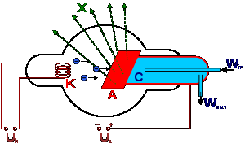

Рис. 5. Схематическое изображение рентгеновской трубки:

X – рентгеновские лучи; K – катод, А – анод; С – теплоотвод; *U*h – напряжение накала катода; *U*a – ускоряющее напряжение; *W*in – впуск водяного охлаждения, *W*out – выпуск водяного охлаждения

Рентгеновские лучи возникают при сильном ускорении заряженных частиц (тормозное излучение), либо при высокоэнергетических переходах в электронных оболочках атомов (характеристическое излучение).

Оба эффекта используются в рентгеновских трубках. Основными конструктивными элементами таких трубок являются металлические катод и анод (ранее называвшийся также антикатодом). В рентгеновских трубках электроны, испущенные катодом, ускоряются под действием разности электрических потенциалов между анодом и катодом (при этом рентгеновские лучи не испускаются, так как ускорение слишком мало) и ударяются об анод, где происходит их резкое торможение. При этом за счёт тормозного излучения происходит генерация излучения рентгеновского диапазона, и одновременно электроны выбиваются из внутренних электронных оболочек атомов анода. Пустые места в оболочках занимаются другими электронами атома. При этом испускается рентгеновское излучение с характерным для материала анода спектром энергий (характеристическое излучение, частоты определяются законом Мозли. Согласно Закону Мозли, корень квадратный из частоты спектральной линии характеристического излучения элемента есть линейная функция его порядкового номера:

 , (1)

где *R* — постоянная Ридберга, *S*n — постоянная экранирования, n — главное квантовое число. На диаграмме Мозли зависимость от *Z* представляет собой ряд прямых (***К***-, ***L***-, ***М***- и т.д. серии, соответствующие значениям n = 1, 2, 3,...).

В настоящее время аноды изготавливаются главным образом из керамики, причём та их часть, куда ударяют электроны – из молибдена или меди.

В процессе ускорения-торможения лишь около 1–3% кинетической энергии электрона идёт на рентгеновское излучение, 99–97% энергии превращается в тепло.

Рентгеновское излучение можно получать также и на ускорителях заряженных частиц. Так называемое синхротронное излучение возникает при отклонении пучка частиц в магнитном поле, в результате чего они испытывают ускорение в направлении, перпендикулярном их движению. Синхротронное излучение имеет сплошной спектр с верхней границей. При параметрах (величина магнитного поля и энергия частиц), выбранных соответствующим образом, в спектре синхротронного излучения можно получить и рентгеновские лучи.

**1.4. Противопоказания**

Вред рентгеновских лучей заключается в негативном воздействии радиоактивного излучения на организм обследуемого пациента, при получении повышенных доз могут возникнуть такие заболевания, как рак, бесплодие, лучевая болезнь. В современных рентгеновских аппаратах доза облучения минимальна, тем не менее надо следить за количеством подобных исследований, их должно быть ограниченное количество. Считается безопасным проходить флюорографию раз в год (а тем, кто работает с детьми – два раза).

Женщинам, которые хотят рожать в перспективе, при рентгеновском обследовании нужно защищать брюшную полость (для здоровья яйцеклеток). К примеру, во время обследования зубов для этого применяют защитные экраны. У девочек нельзя проводить такое обследование органов малого таза, у мальчиков – яичек, кроме того, все тело, кроме обследуемого участка, закрывают.

Все рентгеновские обследования проводят с учетом уже полученных облучений – поэтому важно вносить информацию о них в медицинскую карту.

Поскольку вред рентгеновских лучей давно изучен, известно, в каких ситуациях они действительно необходимы – к примеру, при операциях на сосудах и сердце.

Категорически нельзя прибегать к рентгеновским осмотрам беременным женщинам, поскольку можно подвергнуть еще не родившегося ребенка риску мутаций и даже развития онкологических заболеваний. Некоторые медики связывают развитие лейкемии у детей с перенесенным в утробе матери рентгеновским облучением. Женщинам перед предполагаемым рентгеновским обследованием рекомендуется убедиться, что вероятность зачатия ребенка на данный момент полностью исключена.

В последние десятилетия рентгеновская диагностика стремительно развивается в сторону увеличения чувствительности приемников рентгеновского излучения, уменьшения лучевой нагрузки на пациента, уменьшения времени обследования. Революционный рывок в развитии рентгеновской диагностики связан с изобретением рентгеновских компьютерных томографов. В настоящее время выпускаются рентгеновские томографы пятого поколения, воплощающие самые современные достижения науки и техники.

**2. Томография**

**2.1. Компьютерная томография**

Слово «томография» происходит от соединения двух слов *томо* – слой и *графия* – изображение, означая, таким образом, послойное изображение безотносительно того, каким методом это изображение получено.

Общепринятое название «компьютерная томография» обычно предполагает рентгеновскую компьютерную томографию. Однако ввиду появления в настоящее время альтернативных способов получения послойных изображений внутренних органов и тканей, основанных на электромагнитных излучениях различных диапазонов или на применении ультразвука, следовало бы это название дополнить словом «рентгеновская». Рентгеновская компьютерная томография впервые позволила получить единое синтезированное послойное изображение внутренней структуры ткани. Прорыв в методике «внутривидения», достигнут благодаря применению специализированных микро-ЭВМ, управляющих автоматическим сканированием системы «рентгеновская трубка – детектор»: запись получаемых на специализированных детекторах изображений в память микро-ЭВМ, преобразование полученной информации, синтез ее в цифровом виде в единые послойные изображения и последовательный вывод на экран телевизора в виде изображений, подобных анатомическим срезам.

Итак, основные конструктивные отличия компьютерной томографии от предшествующей ей состоят:

* в наличии автоматической сканирующей системы;
* в применении специализированных детекторов;
* в использовании электронной вычислительной машины для управления всем комплексом аппаратуры, а также для расшифровки информации и синтеза изображений.

Замена рентгеновской пленки специализированными – сцинтилляционными или ионизационными – детекторами позволила избежать необходимости фотографического проявления изображения.

Рентгеновские лучи, попавшие в рабочее вещество сцинтилляционного детектора, создают в его объеме вспышку (сцинтилляцию) видимого света, которая регистрируется и преобразуется в электрический сигнал фотоэлектронными усилителями (ФЭУ). В рабочем веществе ионизационного детектора рентгеновские лучи создают свободные электрические заряды. В детекторе протекает электрический ток, причем величина его будет пропорциональна энергии рентгеновских лучей, выделившейся в данном элементе. Коллимированный рентгеновский луч в процессе сканирования пронизывает ткани под разными углами, вызывая в детекторе появление электрических сигналов, амплитуда которых пропорциональна потоку прошедших объект лучей.

Затем микроЭВМ подает команду системе сканирования, которая изменяет положение оси сканирования, и цикл получения новой элементарной томограммы происходит вновь. Так многократно осуществляются подобные операции, пока в памяти микроЭВМ не останется информация об элементарных томограммах всего слоя. Потом происходит автоматический переход на снятие томограмм нового слоя. После завершения процесса получения томограмм всех слоев внутренней структуры объекта в микроЭВМ происходит обработка информации и синтезирование единых изображений каждого из слоев, которые по запросу отображаются на экране телевизора. Весь комплекс информации оказывается документирован в памяти микро-ЭВМ, необходимые изображения могут наблюдаться по запросу врача.

Для лучшего контрастирования во многих компьютерных томографах может применяться искусственное цветное контрастирование изображения. Для иллюстрации укажем некоторые параметры отечественного компьютерного томографа СРТ-1010. СРТ – сканирующая рентгеновская трубка: диаметр объекта – не более 220 мм; высота слоя – 10 мм (см. рисунок 6а); количество условно выделяемых ячеек при обработке изображения в слое (240×240) (см. рисунок 6б); поверхностная доза облучения – не более 0,04 Гр/слой; количество сканируемых слоев – 16. Шкала измеряемых плотностей: кость (1000), мягкие ткани (0), воздух (-1000). Пространственное разрешение зависит от введенных в микроЭВМ данных о выбранном контрасте: 1,5 мм при контрасте 10 %, 5 мм – при контрасте 5 % и 10 мм – при контрасте 0,5 %; изображение на экране телевизора черно-белое (контрастность изображения позволяет различать, например, серое и белое вещество мозга и видеть опухоль мозга).

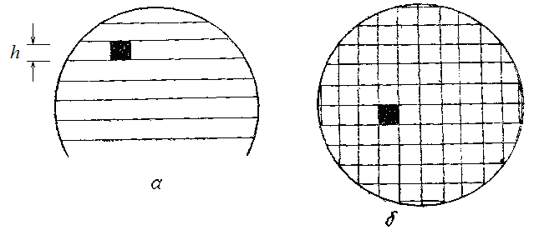

Рис. 6. Формирование изображения в компьютерном томографе: *а –* схема слоев изучаемого объекта (*h –*  высота слоя); *б* *–*схема ячеек в слое.

Значение нового метода для диагностики оказалось столь велико, что за его изобретение авторам А. Мак-Кормаку и Г. Хаунсфилду в 1979 году была присвоена Нобелевская премия.

***Противопоказания***

Общие ограничения к проведению исследований рентгеновской компьютерной томографии:

* состояние больного, не позволяющее задерживать дыхание более 20 сек;
* масса тела больного больше 150 кг – зависит от типа томографа;
* непереносимость препаратов, содержащих йод (для исследований с контрастным усилением)
* наличие в кишечнике бариевой взвеси;
* неадекватное поведение больного;
* клаустрофобия;
* беременность

**2.2. Метод магнитно-резонансной томографии**

Метод ядерного магнитного резонанса позволяет изучать организм человека на основе насыщенности тканей организма водородом и особенностей их магнитных свойств, связанных с нахождением в окружении разных атомов и молекул. Ядро водорода состоит из одного протона, который имеет магнитный момент (спин) и меняет свою пространственную ориентацию в мощном магнитном поле, а также при воздействии дополнительных полей, называемых градиентными, и внешних радиочастотных импульсов, подаваемых на специфической для протона при данном магнитном поле резонансной частоте. На основе параметров протона (спинов) и их векторном направлении, которые могут находиться только в двух противоположных фазах, а также их привязанности к магнитному моменту протона можно установить, в каких именно тканях находится тот или иной атом водорода.

Если поместить протон во внешнее магнитное поле, то его магнитный момент будет либо совпадать по направлению с магнитным моментом поля, либо противоположно ему направлен, причём во втором случае энергия протона будет выше. При воздействии на исследуемую область электромагнитным излучением определённой частоты часть протонов поменяет свой магнитный момент на противоположный, а потом вернется в исходное положение. При этом системой сбора данных томографа регистрируется выделение энергии во время «расслабления», или релаксации предварительно возбужденных протонов.

Первые томографы имели индукцию магнитного поля 0,005 Тл, однако качество изображений, полученных на них, было низким. Современные томографы имеют мощные источники сильного магнитного поля. В качестве таких источников применяются как электромагниты (до 9,4 Tл), так и постоянные магниты (до 0,7 Tл). При этом, так как поле должно быть весьма сильным, применяются сверхпроводящие электромагниты, работающие в жидком гелии, а постоянные магниты пригодны только очень мощные, неодимовые. Магнитно-резонансный «отклик» тканей в МР-томографах на постоянных магнитах слабее, чем у электромагнитных, поэтому область применения постоянных магнитов ограничена. Однако постоянные магниты могут быть так называемой «открытой» конфигурации, что позволяет проводить исследования в движении, в положении стоя, а также осуществлять доступ врачей к пациенту во время исследования и проведение манипуляций (диагностических, лечебных) под контролем МРТ — так называемая интервенционная МРТ.

Для определения расположения сигнала в пространстве, помимо магнита, создающего постоянное магнитное поле в МР-томографе, используются градиентные катушки, добавляющие к общему однородному магнитному полю градиентное магнитное возмущение. Это обеспечивает локализацию сигнала ядерного магнитного резонанса и точное соотношение исследуемой области и полученных данных. Действие градиента, обеспечивает селективное возбуждение протонов именно в нужной области, что и обеспечивает выбор необходимого среза. Мощность и скорость действия градиентных усилителей относятся к одним из наиболее важных показателей магнитно-резонансного томографа. От них во многом зависит быстродействие, разрешающая способность и соотношение сигнал/шум.

***Принципы построения МР-изображения***

(виды изображений и основные импульсные последовательности)

При построении МР–изображений основную роль играют характеристики атомных ядер, которые и делают возможным магнитный резонанс. Это магнитные моменты и прецессия протонов во внешнем магнитном поле, свойства спиновой релаксации, позволяющие различать протоны в различных средах, частоты импульсов – все, что дает информацию для создания МР изображения.

Магнитно-резонансное изображение основано на принципе ядерно-магнитного резонанса (ЯМР), который был важной ветвью физики и химии со времени открытия Ф. Блохом и Э. М. Парселлом в 40-х гг. ХХ в. Поначалу ЯМР применялся лишь в качестве инструмента химического анализа материалов, а о его приложении к биологическим объектам пошла речь только в начале 70-х гг. ХХ в. В наши дни МРТ стал незаменимым методом визуальной диагностики благодаря своей информативности и отсутствию вредных воздействий.

**2.3. Базовые принципы магнитного резонанса**

Принцип МРТ (ЯМР) основан на том факте, что ядра определенных элементов имеют магнитный момент. Это означает, что если образец атомов одного из этих элементов был помещен в магнитное поле, его ядра будут выстраиваться в линию вдоль магнитного поля. Но ядра не выстраиваются строго в направлении магнитного поля. Каждый тип ядра имеет ассоциируемое с ним качество, называемое магнитным моментом. Идея внутреннего магнитного момента ядра – фундаментальная для МР изображения. Это может быть пояснено на примере вращения верха конуса. Когда он находится под углом к вертикали, он будет отклоняться от вертикальной оси (рисунок 7, *а*). Верх конуса будет вращаться вокруг своей собственной оси, а ось вращения верха будет поворачиваться вокруг вертикальной оси.

|  |  |
| --- | --- |
|  |  |
|  |  |

Рис. 7. Явление прецессии:

*а* –верха конуса вокруг вертикальной оси, *б* –атомного ядра вокруг магнитного поля.

Это – явление так называемой прецессии, при котором ось вращающегося объекта поворачивается под действием внешних влияний (рисунок 7). Наглядно наблюдать прецессию можно, например, если запустить волчок и подождать, пока он начнёт замедляться. Первоначально ось вращения волчка вертикальна. Затем его верхняя точка постепенно опускается и движется по расходящейся спирали. Это и есть прецессия оси волчка. В случае МРТ прецессия возникает благодаря угловому моменту ядра, который называют спином (именно спины позволяют генерировать изображения).

Однако не следует путать понятия спин и спиновое квантовое число. Спиновое квантовое число – квантовое число, определяющее величину спина квантовой системы (атома, иона, атомного ядра, молекулы), то есть её собственного (внутреннего) момента импульса. В квантовой механике спин ядра представлен определенным значением. В зависимости от значения спинового числа для каждого атомного ядра будет несколько разных ориентаций, в которых ядра могут выстраиваться в линию в магнитном поле. Каждая ориентация представлена разным углом направления магнитного поля, вокруг которого ядро будет осуществлять прецессию.

МРТ стала возможна благодаря тому факту, что ядро атома водорода (единственный протон) имеет магнитный момент. Спин протона таков, что протон имеет строго два возможных пути выстраиваться под действием приложенного магнитного поля (рисунок 8). Водород стал наилучшим агентом для использования в МР визуализации благодаря тому, что он широко присутствует в человеческом теле.

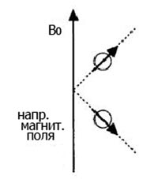

Рис. 8. Протон имеет две ориентации, в которых он может находиться в магнитном поле

Частота, с которой ядро осуществляет прецессию – это функция как силы магнитного поля, так и собственно ядра. Данная частота, называемая Ларморовой частотой, пропорциональна силе магнитного поля и зависит от магнитных свойств ядра: Уравнение Лармора описывает частоту, на которой ядро поглощает энергию:

. (2)

Для проведения ЯМР исследования необходимо поместить объект в мощное, статическое и однородное магнитное поле, создающее внутри тканей изображаемого объекта макроскопическую ядерную намагниченность. Регистрация сигнала происходит от резонирующих ядер, имеющих как спин, так и магнитный момент. Такими ядрами являются водород 1Н, 2Н, углерод 13С, азот 14N, фтор 19F, натрий 23Na, фосфор 31Р. Чаще всего в МРТ используются протоны водорода 1Н по двум причинам: высокая чувствительность к МР сигналу и их высокое естественное содержание в биологических тканях. Ядро водорода (протон) имеет два важных свойства: электрический заряд и спин. Магнитный момент *μ* пропорционален квантовому числу I (cпину). Спин ядра может иметь значения I = 0, 1/2, 1, 3/2, 2,…до 7.

Ядро также имеет магнитное поле, взаимодействующее с внешним магнитным полем *B*0. При помещении протона в поле *B*0 система может находиться только в двух энергетических состояниях: низкоэнергетическом (магнитный момент направлен параллельно *B*0) и высокоэнергетическом (магнитный момент антипараллелен *B*0). В состоянии равновесия бóльшее количество спинов (N+) будет находиться в состоянии с меньшей энергией, чем в состоянии с бóльшей энергией (N−). Если ядро с угловым моментом *P* и магнитным моментом *μ* помещено в статическое сильное магнитное поле *B*0, ориентация углового момента станет такой, как его составляющая *P*z вдоль направления поля.

На практике нам приходится иметь с ансамблем протонов. При отсутствии внешнего поля магнитные моменты ядер ориентированы случайным образом. При помещении объекта в постоянное магнитное поле ядра, обладающие спинами и магнитными моментами, начинают вести себя как диполи, выстраиваясь параллельно постоянному магнитному полю и формируя суммарный вектор намагниченности *M* (рисунок 9).

Магнитные моменты индивидуальных спинов складываются, создавая суммарный вектор намагниченности, который представляет собой сумму магнитных моментов атомов: *M* = *μ*0 + *μ*1 + *μ*2+ ... = Σ*μ*i. В перпендикулярной плоскости намагничивание будет отсутствовать, т.к. поперечные проекции всех моментов хаотично распределены и их суммарный вектор равен нулю. При этом сами диполи не находятся в статическом положении, а постоянно вращаются по конусу вокруг направления поля *B*0 согласно Ларморовой частоте.

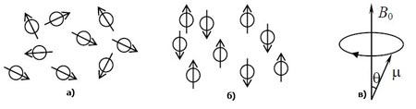

Рис. 9. Распределение ядер при отсутствии (*а*) и наличии (*б*) внешнего магнитного поля, (*в*) – прецессия магнитного момента

На практике для получения сигнала от ядер необходимо облучить объект, помещенный в постоянное магнитное поле, дополнительным радиочастотным (РЧ) полем. Если частота РЧ-сигнала совпадает с параметрами ядра и магнитного поля, то возникает резонанс – атомы элемента поглощают энергию импульса и переходят на более высокий энергетический уровень. После прекращения действия РЧ импульса образованный магнитными моментами ядер суммарный вектор намагниченности *M*z, отклонившийся от направления силовых линий основного поля, возвращается в исходное состояние *M*0. Таким образом, после РЧ импульса продольная составляющая намагниченности *M*z возвращается в состояние *M*0, а поперечная намагниченность *M*xy – в нулевое значение (рисунок 10 *а*, *б*).

|  |  |
| --- | --- |
|  |  |
| Рис. 10. Формирование вектора намагниченности:  *а* – суммарный вектор, *б* – две компоненты суммарного вектора намагниченности: продольная намагниченность, проложенная в направлении магнитного поля (*М*z) и поперечная намагниченность (*M*xy) на поверхности, ортогональной к полю | |

***Появление дополнительного поля***

Во время этого процесса, называемого релаксацией, резонировавшие ядра излучают слабые электромагнитные волны. Следует заметить, что окружающие ядро электроны являются движущимися зарядами, подчиняющимися законам электромагнитной индукции. Приложенное магнитное поле *B*0 вызывает циркуляцию в электронном облаке, окружающем ядро, и, в соответствии с законом Ленца, возникает вторичное магнитное поле *B'*, противоположное полю *B*0 (рисунок 11).

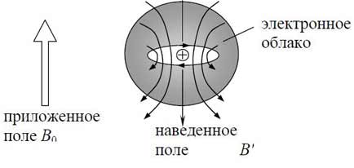

Рис. 11. Создание дополнительного поля

Интенсивность регистрируемого МР-сигнала определяется четырьмя основными параметрами:

* протонной плотностью (количеством протонов в исследуемой ткани);
* временем спин-решеточной релаксации *T*1;
* временем спин-спиновой релаксации *T*2;
* движением или диффузией исследуемых структур.

Релаксации с временами *T*1 и *T*2 – это сложные процессы, зависящие, в основном, от магнитного взаимодействия между молекулами, которые постоянно движутся и имеют собственное магнитное поле.

Продольная спин-решеточная *T*1 релаксация отражает взаимодействие резонирующих ядер с окружающими их ядрами и молекулами. При *T*1 релаксации в молекулярную решетку выделяется дополнительная энергия, полученная спинами из РЧ импульса. Для выделения энергии должен происходить энергетический обмен между группами спинов, затрагивающий продольную намагниченность, поэтому *T*1 релаксация наблюдается как возврат вектора продольной намагниченности *M*z в равновесное состояние *M*0. *T*1 релаксация описывается уравнением:

. (3)

Изменить продольную намагниченность можно применением резонансного поля *B*1 в плоскости *xy*. Поэтому любые колебания магнитного поля, имеющего составляющую, колеблющуюся на резонансной частоте в плоскости *xy*, могут вызвать переход спинов из одного состояния в другое. Значения времени *T*1 протонов для биологических тканей – от 500 до 2000 мс.

Поперечная спин-спиновая *T*2 релаксация описывает процесс возвращения вектора поперечной намагниченности *M*xy в равновесное состояние и зависит от обмена энергией между соседними спинами:

. (4)

Она отражает расфазирование векторов поперечной намагниченности разных ядер после воздействия РЧ импульсом, вызванное неоднородностями локальных полей в общем магнитном поле. В идеальном случае основное поле *B*0 должно быть одинаковым для всех ядер, т.е. все спины будут иметь одинаковую частоту *ω*0 прецессии векторов поперечной намагниченности. Однако в нем будут присутствовать колебания продольной компоненты локального основного поля и, следовательно, резонансных частот. Эти колебания вызываются как магнитным взаимодействием между ядрами, так и низкой однородностью основного поля. Если спины имеют мало отличающиеся резонансные частоты, то после воздействия РЧ импульса поперечная намагниченность одних спинов (у которых поле *B* > *B*0) будет прецессировать быстрее, а у других спинов (у которых поле *B* < *B*0) прецессия будет медленнее. Поэтому мы можем визуализировать этот эффект во вращающейся системе координат: величина вектора поперечной намагниченности будет у одних спинов уменьшаться быстрее, чем у других, и происходит расфазирование спинов.

Дифференциальное уравнение, описывающее динамику макроскопической намагниченности во внешнем поле, может быть объединено с параметрами *T*1 и *T*2 релаксации в одно уравнение:

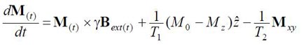 . (5)

Это эмпирическое векторное уравнение Блоха, описывающее, как параметры релаксации показывают возвращение к равновесию для поля, направленного вдоль оси *z*.

**2.4. Принципы построения МР изображения**

МР изображение по сути является рассчитанной картой или изображением радиочастотных сигналов, излучаемых телом человека. Сигнал представляет собой одновременное получение компонент намагничивания *M*x и *M*y, как функций времени, и регистрируется с помощью двух отдельных каналов датчика, дающих информацию о компонентах сигнала (амплитуде, фазе, частоте). В этом фазочувствительном методе комплексный демодулированный сигнал разделен на 2 компонента: действительный и мнимый, смещенный на 90° относительного первого. Сигналы обоих каналов объединяются в один набор квадратурных действительных и мнимых спектров и затем обрабатываются с помощью преобразования Фурье.

Каждая точка матрицы сырых данных (*k*-пространство) содержит часть информации об изображении и не соответствует точке матрицы изображения. *K*-пространство эквивалентно пространству, определенному направлениями кодирования фазы и частоты, каждая линия данных которого соответствует оцифрованному МР-сигналу с уникальным уровнем кодирования фазы. Комплексные данные в правой половине *k*-пространства комплексно сопряжены с данными левой половины *k*-пространства. При этом внешние ряды матрицы сырых данных дают информацию о границах и контурах изображения или отдельных структур и определяют разрешение мелких деталей. Траектория *k*-пространства – дорожка, прослеживаемая в пространственно-частотной области при сборе данных, и определяемая приложенными градиентами; *k*-пространство может заполняться по строкам или по спирали, в зависимости от прикладываемых градиентов и выбранных алгоритмов сбора данных.

Интенсивность каждого элемента МР изображения (пиксела) пропорциональна интенсивности сигнала от соответствующего элемента объема 3D пространства (воксела) для данной толщины среза. Размер пиксела может быть меньше фактического пространственного разрешения и определяется размером выбранной области пространства и матрицей изображения. Пикселы часто используются для измерения разрешения (или точности) изображений.

***Основные импульсные последовательности***

Для МР-томографии разработаны различные импульсные последовательности (ИП), которые, в зависимости от цели исследования, определяют вклад того или иного параметра в интенсивность изображения исследуемых структур для получения оптимального контраста между нормальными и измененными тканями. Импульсной последовательностью называют выбранный набор определенных РЧ и градиентных импульсов, обычно неоднократно повторяемых во время сканирования, интервал между которыми, их амплитуда и форма определяют характеристики изображений. Импульсные последовательности – это компьютерные программы, контролирующие все настройки аппаратуры в процессе измерений, основными параметрами которых являются:

TR  – период повторения последовательности;

TE  – время появления эхо-сигнала;

TI  – время инверсии (интервал между инвертирующим и 90° импульсами), используется для ряда последовательностей;

ETL –длина эхо-трейна (для ряда последовательностей);

BW –ширина частотной полосы пропускания;

FA  –угол отклонения, используется для ряда последовательностей;

NEX –количество возбуждений выбранного слоя.

Все временные интервалы в последовательностях задаются в мс.

Импульсные последовательности можно классифицировать следующим образом:

1) спин-эхо последовательности (спин-эхо, быстрое спин-эхо, быстрое спин-эхо с быстрым восстановлением), основанные на обнаружении спинового эха;

2) градиент-эхо последовательности (градиент-эхо, градиент-эхо с очищением), основанные на обнаружении градиентного эха;

3) последовательности с выборочным подавлением сигналов.

Спин-эхо (*SE*, *spin echo*) последовательность – наиболее часто используемая ИП, основанная на обнаружении спинового эха. Первым подается 90° РЧ импульс, поворачивающий намагниченность в плоскость *xy*. Протоны начинают синхронно вращаться, но из-за неоднородности поля синхронность будет теряться и поперечная составляющая сместится по фазе. Через некоторое время прикладывается 180° импульс, поворачивающий намагниченность вокруг оси *x*; протоны окажутся в фазе, создав значительную поперечную намагниченность для получения сигнала спин-эхо.

После получения пика эхо-сигнала происходит потеря синхронности прецессии (сдвиг по фазе) и сигнал снова уменьшается. Если в этот момент снова приложить 180° импульс, то через время ТЕ появится новый эхо сигнал. Такая *SE* последовательность называется мультиэхо, а ряд 180° рефокусирующих импульсов – эхо-трейном. Восстановление *z*-намагниченности в последовательности *SE* происходит через время *T*1 (100-2000 мс) – обычно много меньшее, чем время *T*2, т.к. для большинства живых тканей *T*1 > *T*2. В простейшем *SE* отображении ИП повторяется столько раз, сколько линий в изображении (рисунок 12).

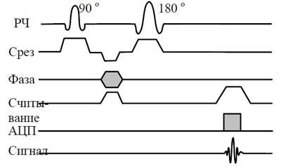

Рис. 12. Схема спин-эхо (*SE*) последовательности

Изображения, полученные с помощью спин эхо, характеризуются меньшими геометрическими искажениями, и, соответственно, более резкими контурами. Единственным недостатком *SE* является сравнительно большое время сканирования. На контрастность получаемых изображений влияют время TR (определяет уровень насыщения тканей или влияние процесса *T*1 релаксации) и время TE (определяет уровень расфазирования до момента считывания эхосигнала или влияние процесса *T*2 релаксации).

Последовательность быстрое спин-эхо (*Fast Spin Echo, FSE*) позволяет получать данные в двух- и трехмерном режимах и состоит из начального 90° возбуждающего РЧ импульса, за которым следует серия из несколько 180° рефокусирующих РЧ импульсов в течение периода TR, создающая ряд эхо-сигналов (рисунок 13).

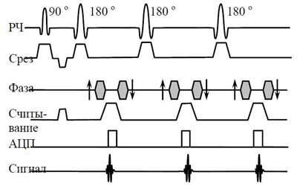

Рис. 13. Схема последовательности быстрое спин-эхо (FSE) c ETL=3

Таким образом, если в ИП спин эхо в течение одного периода TR 180° импульс создает один эхосигнал и заполняется только одна строка k-пространства, то в FSE за один период TR подается несколько 180° импульсов и заполняется несколько строк k-пространства. Количество рефокусирующих импульсов задается изменением длины эхо-трейна (*Echo Train Length, ETL*).

Преимущество этого метода состоит в значительном уменьшении продолжительности сканирования (для ETL= 4 время сокращается в 4 раза). Благодаря использованию 180° РЧ импульсов изображения, полученные с помощью ИП быстрое спин эхо, менее чувствительны к неоднородностям магнитного поля и парамагнетикам. На практике последовательность FSE применяется для исследований с высоким разрешением и различным сочетанием числа шагов частотного и фазового кодирования. На контрастность FSE изображения влияют параметры TE, TR и ETL. Недостатком метода является размывание мелких деталей изображения, снизить которое можно выбирая меньшую длину эхо-трейна.

Последовательность инверсия-восстановление (*Inversion Recovery, IR*) представляет собой разновидность ИП спин-эхо, в которой первым подается инвертирующий 180° РЧ импульс (рисунок 14), поворачивающий суммарную намагниченность против внешнего поля. После его отключения поперечная намагниченность отсутствует, а продольная испытывает спин-решеточную релаксацию и возвращается от значения Mz в равновесное состояние вдоль поля. Если через некоторое время TI (время инверсии) подать 90° импульс, то он создаст поперечную намагниченность в плоскости XY. Протоны начинают терять синхронность прецессии (сдвиг по фазе) и подаваемый затем 180° импульс создает эхо-сигнал. Временной промежуток между 90° возбуждающим импульсом и серединой считывающего импульса называют временем TE, по аналогии с ИП спин эхо.

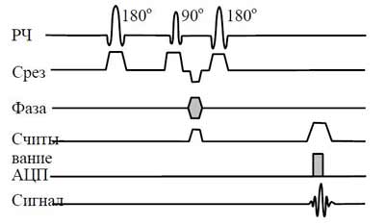

Рис. 14. Схема последовательности инверсия-восстановление – IR

Преимущество последовательности инверсия-восстановление – сильный контраст между тканями, имеющими разное время *T*1 релаксации на который влияют параметры TI, TR и TE. Время инверсии TI является основным параметром, выбирая который можно подавить сигнал от выбранного компонента.

При выборе оптимального времени спин-решеточной релаксации подавляемого компонента *T*1 рассматривают не только силу магнитного поля, но и тип подавляемых тканей и анатомию. Существуют разные виды IR ИП: для удаления сигнала от движущейся жидкости используется *FLAIR* (*Fluid Attenuation Inversion Recovery*); *STIR* (*Short T1 Inversion Recovery*) чувствительна к стационарным (не движущимся) жидкостям. Недостаток этих последовательностей в том, что дополнительный инвертирующий РЧ импульс увеличивает продолжительность сканирования.

В последовательности градиентное эхо (*Gradient Echo*, *GRE*) для формирования эхосигнала используется пара биполярных градиентных импульсов, вызывающих перефазирование протонов и последующее формирование эхосигналов (рисунок 15).

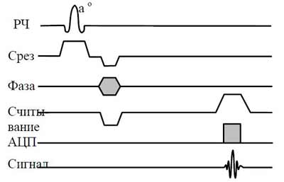

Рис. 15. Схема последовательности градиентное эхо

Первым подается возбуждающий РЧ импульс, наклоняющий намагниченность на угол *α* (обычно от 0° до 90°), также называемый *α* импульсом. Амплитуда формируемой поперечной намагниченности *M*xy = *M*0 sin*α*. Прикладываемый отрицательный градиент считывания вызывает расфазирование прецессирующих спинов. Подаваемый через время ТЕ/2 положительный градиент считывания синхронизирует протоны и формирует поперечную намагниченность, создавая сигнал градиентного эха. В этой последовательности время TE представляет собой интервал между градиентным перефазирующим импульсом и эхосигналом, а время TR –интервал между последовательными возбуждающими импульсами.

При малом угле *α* (*flip angle, FA*) уменьшается значение поперечной намагниченности, а продольная увеличивается, быстрее возвращаясь в состояние равновесия. Угол *α* может медленно расти во время сбора данных. ИП градиентное эхо позволяет получать изображения в течение более короткого времени, чем ИП SE и FSE. Основным недостатком ИП является более высокая чувствительность к неоднородностям магнитного поля и парамагнетикам, что связано с использованием градиентного перефазирующего импульса, не устраняющего в полной мере воздействие *T*2 релаксации, поэтому межсрезовый интервал должен быть минимален. В ИП градиентное эхо TR и угол отклонения определяют уровень насыщения тканей, а TE уровень расфазирования (влияние процесса *T*2 релаксации). Стандартная GRE последовательность – это обычная ИП, повторяемая столько раз, сколько линий в изображении.

Последовательность быстрое градиентное эхо (*Fast Gradient Echo*, *fastGRE*) – это вид импульсной последовательности *GRE*, где TR и TE столь малы, что ткани дают очень низкий сигнал и низкий контраст, а получение изображения занимает менее 1 с. Последовательность состоит из блока подготовки 180° инвертирующим импульсом и периода сбора данных, повторяющегося в зависимости от заданных параметров (рисунок 16).

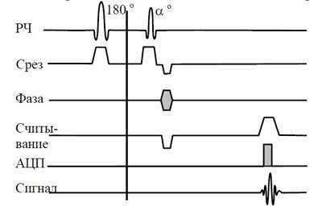

Рис. 16. Схема последовательности сверхбыстрое градиентное эхо

Последовательность аналогична ИП градиентное эхо, за исключением того, что за один период TR подается несколько дополнительных частичных РЧ импульсов (*α*) для возбуждения протонов, которые затем перефазируются с помощью градиентных импульсов. Использование частичных РЧ сигналов сокращает длительность возбуждающих импульсов и время считывания, что уменьшает общее время сканирования.

В отличие от обычной IR, все линии k-пространства или их большинство получены после единственного инвертирующего импульса, который можно рассматривать как блок считывания. Последовательность может использоваться в нескольких режимах. В двухмерном последовательном режиме за один период TR выполняется один шаг фазового кодирования для одного среза. До перехода к следующему срезу выполняются все шаги фазового кодирования для текущего среза. Быстрый мультипланарный режим позволяет получать данные для нескольких срезов в течение одного периода TR. Трехмерный режим характеризуется увеличением отношения сигнал/шум и возможностью получения смежных срезов без перекрестных помех при сохранении высокой скорости сканирования.

Эхо-планарное отображение (*Echo Planar Imaging, EPI*) – это быстрая последовательность для отображения в режиме фильма; метод отображения градиентного или спинового эха, получающего полный набор двумерных данных в декартовом k-пространстве после единичного возбуждения. В обычных ИП регистрируется одна линия k-пространства для каждого шага кодирования фазы. Поскольку один шаг кодирования фазы занимает время TR, общее время, требуемое для построения изображения, определяется произведением TR и числа шагов кодирования фазы. EPI измеряет все линии k-пространства за один TR период (рисунок 17).

У быстрого отображения есть недостатки. Во-первых, EPI накладывает требования на аппаратуру, в частности, на силу градиентов, время переключения градиентов и полосу пропускания приемника.

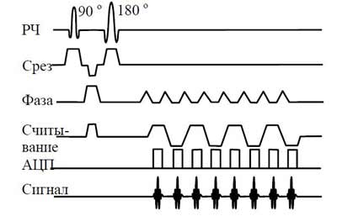

Рис. 17. Схема эхо-планарного отображения

Во-вторых, EPI крайне чувствительна к артефактам и искажениям, поэтому для минимизации химического сдвига вода/жир (WFS) в направлении фазы используют подавление жира и широкую полосу пропускания частот.

**2.5. Виды МР-изображений**

Интерпретация интенсивности сигнала – главная проблема в МР томографии. Интенсивность сигнала является сложной функцией, зависящей от параметров ткани (протонной плотности, *T*1 и *T*2 релаксации) и параметров TR и TE используемой импульсной последовательности. Поэтому в клинической МР томографии были введены термины T1, T2 и PD взвешенные изображения (ВИ).

Термин T1 взвешенное изображение используется для описания контраста между тканями, вызванного различиями значений *T*1 из-за широкого диапазона значений *T*1, *T*2 и плотности тканей тела. T1 ВИ для некоторых тканей может быть не таким, как для других. Ткани с коротким *T*1 дают яркий сигнал на T1 ИП. Из-за бóльшей продольной и поперечной намагниченности, жир имеет более сильный сигнал и будет ярким на T1 ВИ. Наоборот, продольная намагниченность воды до РЧ импульса меньше, поэтому меньшая поперечная намагниченность после импульса даст меньший сигнал (темная на T1 ВИ).

Термин T2 – взвешенное изображение используется для описания контраста между тканями, вызванного различиями *T*2 значений. Контраст T2 изображений усиливается TR, сравнимым с временем *T*1 исследуемой ткани и TE между самыми длинным и коротким *T*2 ткани. Например, жир имеет более короткое время *T*2 релаксации, чем вода, и время затухания меньше, чем у воды. Т.к. поперечная намагниченность жира мала, он дает слабый сигнал на T2 изображении (темный фон). T2 взвешенность сильнее при более длинном TE. Вода имеет большую *T*2 постоянную и поэтому даёт сильный T2 сигнал (яркий фон на изображениях).

Характеристики контраста изображения в зависимости от выбранных значений TR и TE следующие:

* короткие TR (менее 1000 мс) и TE (менее 25 мс) дают T1 контраст;
* длинные TR (более 1500 мс) и TE (более 60 мс) дают T2 контраст;
* средние значения TR (1000-1500 мс) и TE (25-60 мс) дают изображение протонной плотности.

В общем случае патологию выявляют по специфическому сигналу на трех основных видах изображений: Т2 изображения, изображения протонной плотности (PD)/FLAIR или T1 изображения (таблицы 1, 2).

Таблица 1. Значения времени T1 и T2 релаксации тканей в поле 1,5 Тл

|  |  |  |
| --- | --- | --- |
| Вещество | Время T1, мс | Время T2, мс |
| Спинномозговая жидкость | 800-2000 | 110-2000 |
| Белое вещество | 760-1080 | 61-100 |
| Серое вещество | 1090-2150 | 61-109 |
| Мышцы | 950-1820 | 20-67 |
| Жир | 200-750 | 53-94 |

Таблица 2. Сигнал от образований на различных видах МР-изображений

|  |  |  |  |
| --- | --- | --- | --- |
| Ткань | Т2 изображение | (PD)/FLAIR | Т1 изображение |
| Solid mass | яркий | яркий | темный |
| Киста | яркий | темный | темный |
| Подострое кровоизлияние | яркий | яркий | яркий |
| Острое и хроническое кровоизлияние | темный | темный | серый |
| Жир | темный | яркий | яркий |

***Показатели качества изображения***

Важнейший критерий качества любого изображения – отношение сигнал/шум (SNR), которое используется для описания вклада в регистрируемый сигнал истинного и случайных сигналов ("шум фона"). SNR зависит от целого ряда параметров: интенсивности сигнала, зависящей от типа ИП; объема воксела; числа усреднений; ширины полосы пропускания; коэффициентов, зависящих от типа РЧ катушки; силы основного поля; межсрезовых эффектов; алгоритма реконструкции. Регулируя их, можно увеличивать полезный сигнал. Для улучшения местного соотношения сигнал/шум также могут использоваться поверхностные катушки.

Шумом является нежелательное второстепенное влияние или волнение, затрагивающее качество изображения. Шум обычно характеризуется стандартным отклонением интенсивности сигнала на изображении однородного фантома в отсутствии артефактов. Артефакты изображения и РЧ шум могут вызываться присутствием и/или действием медицинских устройств вблизи МРТ. В любой электронной системе есть разные источники шума.

Пространственное разрешение – мера качества изображения, характеризующая наименьшее расстояние между двумя точками объекта, которые можно отличить как отдельные детали изображения. Разрешение зависит от толщины среза, поля зрения (FOV) и числа точек данных. Увеличение матрицы изображения уменьшит размер пиксела, но не всегда улучшит разрешение.

Усреднение сигнала – метод повышения соотношения сигнал/шум, достигаемого усреднением нескольких измерений сигнала спада свободной индукции (FID), полученных в одних условиях для подавления эффектов случайных изменений или случайных артефактов.

Отношение контраст/шум (CNR) – отношение разности интенсивностей сигналов между двумя областями. Повышение CNR улучшает восприятие различий между двумя исследуемыми клиническими областями.

Низкоконтрастное разрешение – это способность отображать объекты со схожим контрастом объектов.

Высококонтрастное разрешение – это способность отображать маленькие объекты, имеющие высокую контрастность и пространственное разрешение.

Ширина полосы пропускания (BW) – выбранная полоса или диапазон частот, которые могут управлять как выбором среза, так и выборкой сигнала. В МРТ короткие мощные импульсы используются для возбуждения широкого диапазона частот (широкая полоса пропускания), длинный маломощный импульс возбуждает меньший диапазон частот (узкая полоса пропускания).

Оценка работы МР-томографа и представление практических методов тестирования производится с помощью специальных устройств для контроля качества изображения, называемых фантомами.

В МРТ фантомом является стандартный искусственный объект, изображение которого получают для проверки качества работы и настройки параметров МР-томографа. Чаще всего фантомы сделаны из стекла или пластика и заполнены веществами, имеющими МР сигнал (чаще всего водными растворами).

На рисунке 18 представлен фантом для тестирования разрешающей способности, созданный фирмой General Electric.

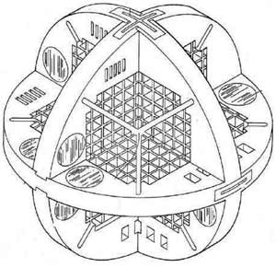

Рис. 18. Фантом для контроля характеристик МР-томографа

Он состоит из целого ряда элементов, предназначенных для контроля соответствующих характеристик. Ряды одинаковых по размеру квадратов в центре фантома используются для контроля пространственной линейности и геометрических искажений. Для обнаружения геометрических искажений часто достаточно визуального осмотра, при котором заметна деформация или растяжение такой сетки. Наличие геометрических искажений вызывается неоднородностью магнитного поля, магнитной восприимчивостью или нелинейностью градиентов. Функция вычисления расстояний на T1 изображении такого фантома позволяет проверить точность измерения внутреннего диаметра поперек, по вертикали и по каждой диагонали фантома.

**2.6. Противопоказания**

Существуют как относительные противопоказания, при которых проведение исследования возможно при определённых условиях, так и абсолютные, при которых исследование недопустимо.

***Абсолютные противопоказания:***

* установленный кардиостимулятор (изменения магнитного поля могут имитировать сердечный ритм);
* ферромагнитные или электронные имплантаты среднего уха;
* большие металлические имплантаты, ферромагнитные осколки;
* ферромагнитные аппараты Илизарова;
* кровоостанавливающие клипсы сосудов головного мозга (риск развития внутримозгового или субарахноидального кровотечения).

***Относительные противопоказания:***

* инсулиновые насосы;
* нервные стимуляторы;
* неферромагнитные имплантаты внутреннего уха;
* протезы клапанов сердца (в высоких полях, при подозрении на дисфункцию);
* кровоостанавливающие клипсы (кроме сосудов мозга);
* декомпенсированная сердечная недостаточность;
* беременность (на данный момент собрано недостаточное количество доказательств отсутствия тератогенного эффекта магнитного поля, однако метод предпочтительнее рентгенографии и компьютерной томографии);
* клаустрофобия (панические приступы во время нахождения в тоннеле аппарата могут не позволить провести исследование);
* необходимость в физиологическом мониторинге.

Также МРТ противопоказана (или время обследования должна быть значительно сокращена) при наличии татуировок, выполненных с помощью красителей с содержанием металлических соединений. Широко используемый в протезировании титан не является ферромагнетиком и практически безопасен при МРТ; исключение – наличие татуировок, выполненных с помощью красителей на основе соединений титана (например, на основе диоксида титана).

Дополнительным противопоказанием для МРТ является наличие кохлеарного импланта – протезов внутреннего уха. МРТ противопоказана при некоторых видах протезов внутреннего уха, так как в кохлеарном импланте есть металлические части, которые содержат ферромагнитные материалы.

**3. Радиотермометрия**

**3.1. Температура как фактор функционального состояния организма**

Одним из основных показателей функционального состояния человеческого организма в клинической медицине принято считать температуру глубинных зон человека. Организм здорового человека обладает свойством гомойотермности. В 1972 г. Комиссия по термофизиологии Международного союза физиологов определила гомойотермию как способность организма сохранять температуру постоянной в пределах ±2°С независимо от изменений температуры внешней среды.

Температура здорового человека определяется реакциями обмена веществ. Количество этой метаболической теплоты значительно колеблется, в основном, в зависимости от разных уровней мышечной деятельности. При сидячей работе эта теплота генерируется в количестве примерно 100 ккал/г, при тяжелой физической работе – 300 ккал/г.

Температурным гомеостазом обладает только ядро организма, т.е. мозг и внутренние органы. Температура ядра равна 37,5±0,5°С, а температура оболочки (поверхностных тканей и тканей конечностей) ниже 32,0±1,0°С и весьма изменчива в зависимости от температуры окружающей среды.

Дело в том, что теплота, образующаяся в ходе реакции обмена, либо сохраняется в теле, либо передается к поверхности кожи за счет теплопроводимости тканей, костей, жира, кожи и путем конвекции, сопровождающей циркуляцию крови. Теплопередача происходит также между большими сосудами (артериями, венами) и тканями вследствие разности температур. Таким образом, тепло, переносимое от одной части тела к другой, рассеивается. Через кожу тепло рассеивается четырьмя способами: конвекцией, излучением, испарением и за счет теплопроводимости.

Если теплота, образующаяся при реакциях обмена, не уравновешивается теплотой, переносимой с поверхности кожи в окружающую среду, температура тела будет подниматься или снижаться. У здорового человека физиологический механизм терморегуляции поддерживает внутреннюю температуру органов постоянной путем сужения или расширения кровеносных сосудов в зависимости от терморегуляторных сигналов.

Многие заболевания сопровождаются местным изменением температуры внутренних органов, что является защитной реакцией организма. Повышение температуры вызывает много различных физиологических реакций как из-за прямого воздействия тепла на клетки ткани, так и в результате влияния теплопродукции на местные нервные рецепторы. Одна из реакций заключается в увеличении кровотока благодаря расширению сосудов, которое сопровождается повышением капиллярного давления, проницаемости клеточных мембран и интенсивности обмена веществ. Перечисленные реакции могут ускорить процесс заживления больной или поврежденной ткани вследствие увеличения переноса метаболитов через клеточные мембраны, повышения концентрации лейкоцитов и антител и увеличения скорости отвода токсинов от пораженных областей. В целом, увеличение общей интенсивности обмена веществ сопровождается повышением температуры. Поэтому термометрия глубинных органов человеческого тела делает возможной диагностику и контроль эффективности лечения многих заболеваний. Среди них расстройство периферического кровообращения, доброкачественные и злокачественные опухоли, острые заболевания брюшной полости и многое другое. Так, при воспалительных процессах повышение локальной температуры обусловлено как повышением уровня метаболизма, так и увеличением уровня кровотока. Наблюдающийся при остром локальном воспалении уровень кровотока может быть в три-четыре раза выше нормы. Однако основной вклад в гипертермическую реакцию (до 70 %) дает увеличение теплопродукции.

При переходе от состояния покоя к нервно-психическому напряжению в условиях экстремальных ситуаций происходят сдвиги в функционировании многих систем организма, в первую очередь, психомоторной, сосудистой, пищеварительной, выделительной, сопровождающиеся изменением энергетического обмена в этих системах. Так как показателем энергетических процессов, т.е. интенсивности теплопродукции и теплопоглощения, служит температура, то в условиях нервно-психического напряжения система терморегуляции (кора головного мозга и морфофункциональные образования промежуточного мозга) регулярно воздействует на те органы и системы, в которых происходят наиболее интенсивные обменные процессы. При этом следует ожидать изменений температурных характеристик человеческого тела.

В случае рефлекторной реакции определяющим фактором будет кровоток поверхностных тканей (связанная с ним температурная реакция составляет 1–2 °С).

**3.2. Физические основы радиотермометрии, принципы регистрации информации, разновидности аппаратуры**

Любое нагретое тело, имеющее температуру выше абсолютного нуля (273 оК), в том числе организм человека, излучает электромагнитные волны в широком спектре частот. Физическая сущность этого теплового радиоизлучения заключается в преобразовании внутренней тепловой энергии в энергию электромагнитного поля, распространяющегося за пределы излучающего тела. Это преобразование выполняется вследствие колебательных движений атомов и молекул, обладающих свойствами электрической или магнитной полярности. Интенсивность всех этих процессов пропорциональна температуре тела и его излучательной способности.

Интенсивность теплового излучения тела человека в сверхвысокочастотном диапазоне на несколько порядков меньше, чем в инфракрасной части спектра. В частности, на длине волны 10 см (3 ГГц) она меньше в 108 раз. Именно поэтому для регистрации тепловых сигналов в этом диапазоне требуется аппаратура с более высокой чувствительностью. Однако измерение в СВЧ диапазоне имеет то преимущество, что глубина проникновения излучения гораздо больше, и можно измерить СВЧ излучение, исходящее от внутренних структур тела человека.

Глубина эффективного измерения температуры равна толщине излучающего слоя (скин-слоя) и определяется как расстояние, на которое распространяется электромагнитная волна от поверхности объекта до того слоя, в котором интенсивность волны уменьшается в 2,73 раза.

Величина скин-слоя зависит от диэлектрической проницаемости биоткани и длины принимаемой волны.

Толщина скин-слоя прямо пропорциональна длине волны, на которой регистрируется радиоизлучение. При прочих равных условиях, чем больше длина волны, тем больше глубина ее эффективного проникновения.

Исследование диэлектрической проницаемости неживых (формалинизированных) биологических тканей в СВЧ диапазоне показало, что ткани с высоким содержанием воды (кожа, мышцы, паренхиматозные органы и др.) обладают меньшей проницаемостью. Именно поэтому толщина скин-слоя в них меньше по сравнению с тканями с малым содержанием воды (жир, костная ткань). По данным авторов, на длинах волн 32, 20 и 12,2 см эффективная глубина проникновения для тканей первой группы составила 3,0; 2,4 и 1,7 см, для второй группы – 13,7; 8,4 и 5,2 см соответственно.

Необходимо отметить, что в этих результатах учитывался только механизм радиационной передачи тепла, тогда как в живом организме существуют и другие механизмы передачи (с кровотоком, вследствие теплопроводности тканей и т.д.), которые могут значительно увеличить глубину проникновения. Именно биологическими факторами передачи тепла можно объяснить высокую долю обнаружения с помощью термографии в инфракрасном (ИК) или радиочастотном диапазонах воспалительных или опухолевых процессов в брюшной полости.

Возможность неинвазивного(т.е. без внедрения в ткани) измерения глубинной температуры человеческого тела чрезвычайно важна для медицинской диагностики. Введение термопар или катетеров в ткани приводит к местным кровоизлияниям и изменениям термической структуры тканей (появляются новые теплоотводы); то и другое приводит к ошибкам в измерениях температур, не говоря уж о неудобствах такой процедуры для пациента.

Вторая задача радиометрии в медицинской диагностике – это получение, подобно тепловидению, радиотепловых изображений тела человека. Очевидно, что тепловидение дает картину распределения температур в самом верхнем слое кожи, так как соответствующая длина волны не превышает 10-20 мкм. Неоднородности верхнего слоя кожи, его подверженность внешним влияниям приводят к нежелательным искажениям и нестабильности ИК изображений. Глубина проникновения миллиметровых радиоволн на 2 порядка выше, чем в диапазоне ИК волн, поэтому можно ожидать, что перечисленные выше недостатки тепловидения не проявятся в микроволновой термометрии. У микроволновой радиометрии свой крупный недостаток – низкая пространственная разрешающая способность, ограниченная явлениями дифракции. Однако практика медицинской диагностики по радиотепловым изображениям, полученным в миллиметровом диапазоне длин волн, показала, что достигнутое разрешение достаточно для выявления многих патологий.

Съемка радиотепловых изображений, в отличие от измерений глубинных температур, производится дистанционно, поэтому мы разделяем радиотермометрию на контактную и дистанционную. Перейдем теперь к их подробному рассмотрению.

В настоящее время существуют дистантные и контактные методы радиотермометрии. Применение дистантных радиотермометров позволяет получать информацию без непосредственного контакта с объектом измерения за счет сфокусированных антенн-рупоров. Контактные радиотермометры регистрируют температурные изменения путем прикладывания к области исследования антенны-аппликатора.

В зависимости от вида приемника излучения и антенных систем, частотного диапазона, режима калибровки характер получаемой информации может быть различен.

Приемники дистанционного действия (ИК тепловизоры, ИК- и ММ радиотермометры) регистрируют радиояркостную температуру, то есть температуру, соответствующую мощности электромагнитного излучения тела человека. При этом в зависимости от длины волны в формировании этого излучения будет участвовать скин-слой различной толщины.

Приемники аппликаторного действия (СВЧ радиотермометры сантиметрового (СМ) и дециметрового (ДМ) диапазонов длин волн) регистрируют интегральную температуру скин-слоя, величина которого определяется длиной волны приемника и диэлектрическими характеристиками тканей области исследования. Большинство авторов считают, что чем больше длина волны, тем меньше вклад поверхностной температуры.

Именно поэтому допустимо понятие «глубинная температура» данной области. Оба метода обеспечивают получение карт распределения контрастов поверхностных и глубинных температур, а при наличии систем термостабилизации и температурных эталонов – карт абсолютных значений интегральной глубинной температуры и температурных глубинных профилей выбранных участков.

Применение дистанционных методов позволяет определить глубинные интегральные температуры. Однако, подобно ИК тепловидению, они имеют недостаток, заключающийся в том, что погрешность определения температуры существенно зависит от излучающей способности объекта и условий, в которых проводится измерение. Вследствие этого, при использовании указанных методов не удается получить точные значения абсолютной температуры, хотя температурные контрасты глубинной температуры могут быть зафиксированы достаточно точно.

**3.3. радиотепловые сигналы**

Если в поле радиотеплового излучения поместить антенну, то на ее выходе появится сигнал, который в дальнейшем будет именоваться радиотепловым. Наиболее характерные особенности радиотепловых сигналов – отсутствие регулярных составляющих, очень низкая, как правило, равномерная в пределах полосы пропускания приемного устройства, спектральная плотность.

Радиотепловое излучение представляет собой случайный процесс. Поэтому радиотепловые сигналы также являются реализациями случайного процесса. Любой радиотепловой сигнал может быть записан в виде:

, (6)

где *U*(*t*) – огибающая сигнала; *Ф*(*t*) – фаза сигнала; 2π*f*0 – круговая частота, соответствующая центру полосы частот Δ*f*, в которой наблюдается радиотепловой сигнал.

Фаза и огибающая сигнала – случайные функции времени. Скорость их изменения зависит от ширины полосы частот Δ*f*.

Закон распределения радиотеплового сигнала при весьма общих предположениях можно считать близким к нормальному:

, (7)

здесь σ2 – дисперсия радиотеплового сигнала.

Предположение о нормальности радиотепловых сигналов намного облегчает теоретический анализ процессов, происходящих в приемных устройствах, сводя его к анализу энергетических спектров (или корреляционных функций) сигнала и мешающего шума, который в большинстве случаев также принимается нормальным.

Так же как и спектральную плотность излучения, спектральную плотность радиотепловых сигналов удобно выражать в условных температурных единицах. Если частотная характеристика антенно-фидерного тракта в пределах полосы пропускания приемника равномерна, спектральная плотность сигнала на выходе антенного фидера может быть записана в виде

, (8)

где *k* – постоянная Больцмана; *Tа* – температура антенны, зависящая от кажущейся температуры и размеров излучателя, эффективности антенного устройства и взаимного расположения излучателя и антенны.

Мощность радиотеплового сигнала в полосе частот Δ*f* равна:

. (9)

Из этого выражения следует, что мощность радиотеплового сигнала находится в прямой зависимости от полосы пропускания по ВЧ используемого приемного устройства. Естественно, что ширина и форма частотной характеристики ВЧ тракта приемника определяют и вид корреляционной функции радиотеплового сигнала.

Важными характеристиками радиотепловых сигналов являются их длительность и форма. Длительность сигнала определяет его энергию, а знание формы необходимо для расчета оптимальных низкочастотных фильтров, с помощью которых выделяется сигнал после детектирования. В дальнейшем будем использовать прямоугольную сигнальную функцию.

**3.4. некоторые теоретические сведения об обнаружении радиотепловых сигналов**

Обнаружитель должен каким-то образом определить, является ли входное воздействие смесью сигналаи шума или одним только шумом. Для этого обнаружитель должен произвести над входным воздействием определенные линейные и нелинейные операции и сформировать такой выходной эффект, по которому наилучшим образом можно будет судить о наличии или отсутствии сигнала. Такой обнаружитель называется оптимальным. Наша задача – найти его структуру, определить, какие операции необходимо производить над входным воздействием. Как известно из общей теории обнаружения, выходной эффект оптимального обнаружителя должен быть пропорционален отношению правдоподобия или какой-либо монотонной функции от этого отношения.

Составим уравнение правдоподобия, считая, что выполняются следующие условия.

1. Сигнальная функция прямоугольна, физическая длительность сигнала, равна его эффективной длительности *tс.*
2. Полоса пропускания приемного устройства по высокой частоте идеально прямоугольна и равна Δ*f*.
3. Спектральные плотности сигнала и шума в пределах полосы пропускания постоянны и равны

, (10)

где T*Ш* – так называемая шумовая температура приемника, характеризующая уровень собственного шума приемника (внешние шумы предполагаются отсутствующими). Шумовая температура определяется как *ТШ = Т*0*(Ш—*1), где *Ш* *–* коэффициент шума приемника, *Т*0 – физическая температура шумящих элементов приемника.

1. Амплитуды сигнала и шума распределены по нормальному закону с нулевыми средними значениями и дисперсиями, равными

. (11)

Отношение правдоподобия выражается через плотности вероятности входного воздействия при наличии и отсутствии сигнала

. (12)

Плотности вероятностей *wСШ*(*и*)и *wСШ*(*и*)равны:

; (13)

. (14)

Здесь *wШ*(*и*)и *wCШ*(*и*) – плотности вероятности шума и смеси сигнала и шума; GC и *GШ* – спектральные плотности сигнала и шума.

С учетом выражений (10–14) получим окончательное выражение для отношения правдоподобия

.(15)

Как видно из (15), отношение правдоподобия является монотонной функцией величины . Таким образом, выходной эффект оптимального приемника также должен быть пропорционален этой величине

. (16)

Выражение (16) указывает на то, что процедура оптимального обнаружения включает квадратичное детектирование сигнала с последующим интегрированием, причем длительность интегрирования должна быть равна длительности сигнала. Оптимальный обнаружитель такого рода иногда называют энергетическим приемником.

Как известно из теории обнаружения, выходное отношение сигнал/шум может использоваться как удобный, хотя и нестрогий критерий качества приемных систем. Под выходным отношением сигнал/шум по мощности принято понимать отношение приращения мощности за счет сигнала к средней мощности выходного шума. Наиболее строгое определение отношения сигнал/шум, подходящее для применения в радиометрии, математически формулируется следующим образом:

, (17)

где *тШ, СШ* – математическое ожидание выходного эффекта (тока, напряжения) при отсутствии и при наличии сигнала; *σШ, СШ* – среднеквадратическое отклонение выходного эффекта при отсутствии и при наличии сигнала.

При слабом сигнале и .

Проделаем расчет отношения сигнал/шум для радиометра, состоящего из фильтра высокой частоты, детектора и фильтра низкой частоты (рисунок 19), характеристики которых могут быть отличающимися от идеальных. Для простоты будем считать, что частотные характеристики фильтров ВЧ и НЧ нормированы, а характеристика детектора идеально квадратичная и также нормирована:

. (18)

Такие достаточно общие предположения о характеристиках схемных элементов позволят получить выражение для *qвых*, пригодное для оценки радиометрических приемных устройств самого различного вида.

Фильтр ВЧ

Квадратичный детектор

Фильтр НЧ

Пороговое устройство

Рис. 19. Функциональная схема простейшего радиометра

На вход радиометра поступает напряжение сигнала *uС*(*t*),которое смешивается с напряжением шумов *uШ*(*t*)*.* Спектральная плотность шумов и сигнала, как было показано выше, может быть выражена через соответствующие значения температур:

. (19)

Мощность сигнала и шума на входе радиометра равна

, (20)

где Δ*f* – эффективная полоса пропускания входных цепей.

На основании (15Ф5) можно записать выражение для входного отношения сигнал/шум по мощности:

. (21)

При прохождении сигнала и шума через ВЧ фильтр их спектры претерпевают изменения и становятся по форме подобными квадрату частотной характеристики ВЧ фильтра

, (22)

где *В*(ω) – квадрат частотной характеристики ВЧ фильтра.

Отношение сигнал/шум на выходе ВЧ фильтра равно:

. (23)

Таким образом, как и следовало ожидать, ВЧ фильтр не изменяет отношение сигнал/шум.

Мощность сигнала на выходе низкочастотного фильтра определится как квадрат обратного Фурье-преобразования спектра этого сигнала:

, (24)

здесь *SM*(ω) – амплитудный спектр сигнальной функции; *К*(ω) – частотная характеристика низкочастотного фильтра.

Обычно стремятся применить согласованный фильтр, т.е. выполнить условие

, (25)

*m* – коэффициент пропорциональности. Тогда выражение для мощности сигнала принимает вид:

. (26)

здесь *M*(*t*) – сигнальная функция. В нашем случае *kM*=1.

Мощность шумов на выходе запишется как

. (27)

Для оптимального обнаружителя соотношение сигнал/шум .

Из этого выражения следует, что получить необходимую величину выходного отношения сигнал/шум можно не только за счет увеличения входного отношения сигнал/шум (что в радиотеплолокации связано с громадными трудностями), но и путем повышения энергии сигнала за счет увеличения полосы пропускания приемника Δ*f* и длительности наблюдения сигнал *tc.* Оба последних способа получили распространение в современной СВЧ радиометрии.

Перейдем теперь к связанному с отношением сигнал/шум и весьма распространенному в теории радиометров понятию чувствительности.

Под чувствительностью радиометра будем подразумевать значение антенной температуры, при котором выходное отношение сигнал/шум равно единице. Очевидно, что чувствительность и выходное отношение сигнал/шум связаны между собой следующими соотношениями:

. (28)

Для оптимального обнаружителя

. (29)

Величина δ*T*0 – потенциальная чувствительность; никакой реальный радиометр при таких же значениях Δ*f,* *tC* и *ТШ* не может обладать более высокой чувствительностью.

**3.5. структура одночастотного медицинского радиотермометра**

Известно, что оптимальным по чувствительности является компенсационный радиометр. Однако его реальная чувствительность значительно снижается вследствие аномальных флуктуаций, появляющихся в результате временных нестабильностей до детекторных параметров радиометра. При этом аномальные флуктуации, спектральная плотность которых быстро понижается с ростом частоты, наиболее сильно искажают низкочастотную часть спектра сигнальной функции.

Методами уменьшения аномальных флуктуаций является использование модуляционного и корреляционного принципа обработки входного сигнала. Не останавливаясь на принципах построения двухтактного модуляционного радиометра Грахама и корреляционного приемника, отметим, что их использование эквивалентно применению двух полностью идентичных одноканальных радиометров. Это резко увеличивает технологическую сложность, размеры и стоимость комплекса. Учитывая это, рассмотрим вкратце принцип работы одноканального модуляционного радиометра как достаточно чувствительного и технологически разработанного в целях применения его в медико-биологических исследованиях. Модуляционный метод уменьшения действия аномальных флуктуаций заключается в переносе сигнальной функции в область более высоких частот путем дополнительной временной модуляции сигнала. Во избежание переноса в эту же область и самих аномальных флуктуаций операция сдвига сигнальной функции по частоте должна производиться до источников аномальных флуктуаций, т.е. перед высокочастотным трактом радиометра.

Сдвиг сигнальной функции производят с помощью амплитудного модулятора (рисунок 20).

Для выделения сигнальной функции на выходе радиометра в первоначальном виде выделяемое на выходе детектора промодулированное напряжение сигнала подвергают синхронной демодуляции. На выходе синхронного детектора восстанавливается сигнальная функция, а для сглаживания используется интегратор (НЧ фильтр). Выбор частоты модуляции *FM* из условия *FM* >> ∆*Fα* (где ∆*Fα* – эффективная полоса спектра аномальных флуктуаций) гарантирует от проникновения шумов, возникающих при детектировании немодулированной части шума, но часть шума, обусловленная флуктуациями коэффициента усиления, проникает на выход радиометра за счет ее переноса модулированной шумовой составляющей.

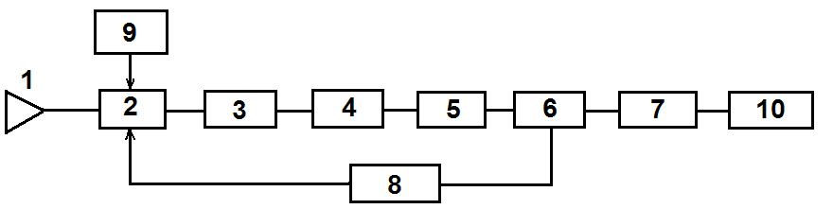

Рис. 20. Структурная схема модуляционного радиометра:

*1* – антенна, *2* – модулятор, *3* – УВЧ, *4* – квадратичный детектор, *5* – видеоусилитель, *6* – синхронный детектор, *7* – интегратор (ФНЧ), *8* – генератор опорного напряжения (ГОН), *9* – генератор эталонного сигнала, *10* – регистрирующее устройство

Минимальная величина проигрыша в соотношении сигнал/шум модуляционного радиометра по сравнению с оптимальным (компенсационным) достигается при прямоугольной модуляции и равна 4. Это объясняется тем, что идеальная прямоугольная модуляция эквивалентна уменьшению мощности входного сигнала в два раза. Приведем для сравнения величины радиометрического выигрыша радиометров, характеризующие их чувствительность (см. таблицу 3).

Напомним, что чувствительность, или минимально обнаружимый радиометром сигнал равен сигналу с шумовой температурой ∆*T*min, создающему на выходе постоянное напряжение, мощность которого равна мощности низкочастотного шума радиометра.

Постоянная чувствительность *KS* радиометров определяется из условия минимально обнаружимой температуры

, (30)

где Tш – шумовая температура системы, ∆*f*вч – эквивалентная полоса высокочастотной части приемника, *τ*вн – постоянная интегрирования.

Таблица 3. Постоянные чувствительности (радиометрический выигрыш) радиометров

|  |  |
| --- | --- |
| Тип приемника | Ks |
| Компенсационный радиометр | 1 |
| Модуляционный радиометр с прямоугольной модуляцией и широкополосным видеоусилителем | 2 |
| Модуляционный радиометр с прямоугольной модуляцией и узкополосным видеоусилителем |  |
| Модуляционный радиометр с синусоидальной модуляцией и узкополосным видеоусилителем |  |
| Двухканальный радиометр Грахама с прямоугольной модуляцией |  |
| Корреляционный радиометр |  |

**3.6. Требования к каскадам свч радиометров**

Остановимся на некоторых известных из литературы требованиях к отдельным каскадам модуляционного радиометра.

***а)*** ***Требования к УВЧ***

При усилении сигнала в тракте радиометра к нему добавляются шумы, источником которых являются активные элементы приемного тракта. В результате этого соотношение сигнал/шум на выходе усилительных каскадов уменьшается по сравнению с входным. Чувствительность приемного устройства можно охарактеризовать шумовой температурой теплового излучения, подача которого на вход приводит к удвоению мощности шумов на выходе. В случае многокаскадного входного усилительного устройства шумовая температура определяется выражением.

 (31)

где *Т*1, *Т*2, *Т*3 – шумовые температуры соответствующих каскадов; *К*р1, *К*р2, *К*р3 – усиление по мощности соответствующих каскадов.

Из этого выражения следует, что если первый каскад обладает достаточно большим усилением *К*р1 >> 1, то коэффициент шума многокаскадного тракта определяется шумами первого (входного) каскада. Это выражение справедливо при условии равенства полос пропускания каскадов усилителя, причем все они считаются согласованными по входу и выходу.

С целью улучшения согласования и предотвращения распространения собственных шумов радиометра к антенне в диапазоне СВЧ между антенной и входом радиометра включают невзаимные четырехполюсники с обратными потерями не менее 25 дБ (ферритовые вентили, СВЧ циркуляторы в вентильном включении).

Отметим далее, что учитывая выражение (30), чем шире полоса пропускания высокочастотного тракта, тем выше чувствительность радиометра. Это связано с тем, что мощность радиотеплового сигнала в полосе частот приема ∆*fвч* равна

, (32)

где *Та* – температура антенны, зависящая от яркостной температуры, размеров излучающего объекта, эффективности антенного устройства и взаимного расположения антенны и излучающего объекта, *k* = 1,38·10–23Дж К–1 – постоянная Больцмана.

Таким образом, требования к высокочастотному тракту заключаются в малом коэффициенте шумов первого усилителя (*Km*≤ 7дБм), широкой полосе пропускания (∆*f*вч≥ 0.2 *f0*), хорошем согласовании ВЧ каскадов по входу и выходу (КСВ ≤ 1,2), и достаточно высоком среднем коэффициенте усиления (~ 12 дБм).

***б)  Требования к квадратичному детектору***

Квадратичный детектор предназначен для выделения мощности радиотеплового излучения, принимаемого попеременно от антенны и от эталонной нагрузки, т.к. в квадратичном режиме напряжение на выходе детектора пропорционально мощности на его входе. С целью повышения точности измерений к степени квадратичности предъявляются высокие требования. Напряжение на выходе квадратичного детектора соответствует огибающей высокочастотного напряжения и имеет дискретно-сплошной спектр, поскольку является периодической функцией с периодом *T*.

Учитывая, что измерениям при медико-биологических исследованиях подвергаются температуры в диапазоне 35÷40 °С, достаточна квадратичность характеристики детектора в пределах изменения температур 20÷30 °С радиометра (~ 0,1 в).

***в)***  ***Последетекторный видеоусилитель*** предназначен для усиления промодулированного меандром сигнала. Для неискаженной передачи модулирующего сигнала полоса пропускания последетекторного видео-усилителя должна составлять более 5÷10 частот опорного колебания (100÷10000 Гц). Уменьшение полосы пропускания видеоусилителя приведет к уменьшению чувствительности радиометра. Так, применение узкополосного видеоусилителя, настроенного на первую гармонику частоты опорного колебания, уменьшает чувствительность в  раза, т.к. эффективное значение первой гармоники составляет  эффективного значения прямоугольно модулированного сигнала. Т.е. уменьшение чувствительности в этом случае составляет около 10%. Если входная мощность модулируется сигналом не прямоугольной, а синусоидальной формы, то чувствительность при этом уменьшается еще в  раза. Выбор того или иного типа видеоусилителя диктуется требованиями к чувствительности, условиями самовозбуждения и требуемым динамическим диапазоном.

***г)  Синхронный детектор*** может быть выполнен как в аналоговом, так и в цифровом варианте. Аналоговый синхронный детектор, построенный на принципе синхронной демодуляции и последующего синхронного интегрирования, обладает достаточно хорошим быстродействием и позволяет осуществить детектирование в широком диапазоне частот опорного колебания (десятки–сотни килогерц). Он обеспечивает линейность амплитудной характеристики не хуже 1%.

***д)  Генератор опорного напряжения*** может быть выполнен по любой аналоговой или цифровой схеме генератора прямоугольных импульсов со скважностью *Q* = 2.

Частота переключения должна быть достаточно высокой, чтобы коэффициент усиления не мог измениться в течение одного периода. На практике при модуляции меандром эта частота и ее 5–10 гармоник должны находиться на равномерном участке частотной характеристики последетекторного видеоусилителя. **

***е)  В интегрирующем звене*** происходит усреднение измеряемой мощности сигнала в течение определенного промежутка времени *τ*. При малых значениях *τ* на выходе радиометра велики флуктуации выходного сигнала (ширина «дорожки»), при слишком больших *τ* излишнее сглаживание приводит к потери информации и увеличивает время измерения. Обычное время интегрирования 0,5÷4 с. Интегратор может быть выполнен в виде фильтра нижних частот или операционного усилителя с емкостной обратной связью.

***ж) СВЧ модулятор,*** предназначенный для обеспечения модуляционного принципа измерений, выполняется обычно на *p-i-n* диодах с барьером Шоттки. Для нормальной работы радиометра желательно, чтобы прямые потери модулятора не превышали 0,2÷0,3 дБм, обратные потери были не меньше 20÷40 дБм, быстродействие – 20÷100 нс, постоянный диапазон управления 100÷10000 Гц.

Приведенные выше соображения являются достаточно общими и носят обзорный характер. Выбор же той или иной структуры радиометра определяется назначением радиометра, а также тем, какая элементная база имеется в этом частотном диапазоне. Так, при требуемой в медико-биологических исследованиях минимально обнаружимой температуре *∆T* =0,05 К подбор требуемых параметров каскадов радиометра осуществляется путем выбора величин *T*ш, ∆*f*вч и *τ*нч (см. (25)).

В медико-биологических исследованиях, по-видимому, целесообразно использовать на данном этапе разработки радиометров прямого усиления. Дело в том, что при современных параметрах широкополосных СВЧ усилителей они могут дать достаточное для наших задач усиление. Отсутствие же преобразования частоты и УПЧ не только упрощает схему, но и устраняет возможность переноса шумов гетеродина на промежуточную частоту. Немаловажным преимуществом приемника прямого усиления для медицинской практики является отсутствие в нем узлов, излучающих мощные электромагнитные колебания (гетеродин).

Осуществление высокоточных измерений требует очень высокую стабильность суммарного коэффициента усиления радиометра. Свободной от влияния нестабильности суммарного коэффициента усиления на точность измерения является схема нулевого радиометра.

**4. Контактная СВЧ радиотермометрия**

**4.1. Интерференционные эффекты на границе антенна – среда**

В радиоастрономических исследованиях антенна в процессе измерений практически не подвергается каким-либо воздействиям, меняющим ее параметры. При измерении радиоизлучения источника производится сравнение излучения при направлении антенны на источник и в опорную область пространства, сдвинутую на ширину диаграммы. Поэтому даже плохо согласованная с пространством антенна не дает ложных сигналов.

Совсем иное положение, существенно более тяжелое, мы имеем при измерении глубинной температуры сплошных сред с разными электрофизическими параметрами. При этом каждый контакт антенны-зонда с телом дает свое значение коэффициента отражения антенны, что приводит, с одной стороны, к изменению ложного сигнала, а с другой – к изменению коэффициента передачи сигнала антенной.

Ранее показано, ткани с высоким содержанием воды, такие как кожа, мышцы, внутренние органы и кровь, отличаются примерно на порядок величины диэлектрической постоянной от тканей с низким содержанием воды, таких как жир и кости. Следовательно, естественные вариации состава периферической ткани в пределах области приема антенны между разными частями тела или между разными пациентами ведут к естественному разбросу величины волнового импеданса у поверхности тела. Тепловое возбуждение микрочастиц вещества излучающей среды приводит к появлению в толще вещества электромагнитных волн, которые достигают поверхности излучающей среды и далее переходят во внешнюю среду. Если диэлектрическая и магнитная проницаемости внешней среды отличаются от диэлектрической и магнитной проницаемости излучающей среды, то часть энергии излучения отражается от поверхности излучающей среды и вновь уходит в его толщину, поглощаясь и снова преобразуясь в тепло. Отсюда ясно, что условие максимальной эффективности излучения эквивалентно условию минимального отражения волн при переходе границы раздела двух сред.

Для лучшего понимания влияния неидеальности излучательной способности на точность измерений полезно проанализировать поток излучения на границе антенна-поглощающая среда (рисунок 21).

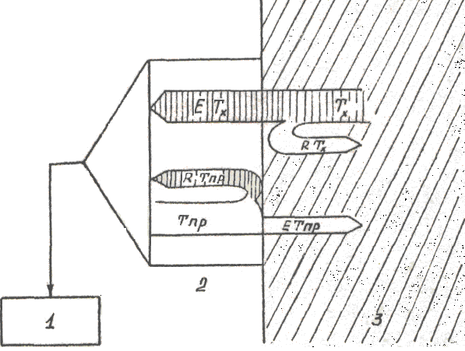

Рис. 21. Схематическое изображение потока излучения на границе антенна-поглощающая среда: *1* – радиометр, *2* – антенна, *3* – поглощающая среда (объект).

Только часть общего теплового излучения *Тх* объекта, пропорциональная излучательной способности *Е*, попадает в приемник – *ЕТх*, остальная часть – *RТх* отражается от границы раздела обратно в среду. Точно так же тепловое излучение приемника, соответствующее физической температуре *Тпр* и распространяющееся через антенну в поглощающую среду, частично поглощается средой – *ЕТпр*, а частично отражается обратно в приемник – *RTпр*. Поскольку отраженная часть излучения *RТх* сплошной среды замещается отраженной частью излучения приемника *RTпр*, то ошибка измерения определяется произведением отражательной способности *R* и разности *∆Т* = *Тх–Тпр* физических температур среды и приемника.

Температура антенны, измеряемая радиометром,

*Тα* = *ЕТх* + *RTпр .*(33)

Отсюда, поскольку *Е* = 1–*R,* ошибка измерения равна

*∆Т* = *Тх–Тα* = *R*(*Тх*, – *Tпр*) . (34)

Как видно из выражения (34) измеряемый сигнал поступает на вход измерителя с ошибкой, определяемой разностью физических температур сплошной среды и приемника. Особенно большая неопределенность заключена в зависимости коэффициента отражения *R* от места приложения антенны к телу и плотности этого контакта.

Величина ошибки *∆Т* может превышать разницу температуры, обусловленной патологическими процессами. Так, изменение коэффициента отражения на 30% при разнице температур в 12°С приводит к ошибке в 3,6°С. Это более чем на порядок превышает требуемую точность измерений.

Приведенные выше выражения дают качественную и приближенную количественную оценки погрешности измерения контактным методом, так как имеют место и другие источники погрешностей. Наиболее подробно погрешности этого метода исследованы в работе [16].

Таким образом, применение СВЧ радиотермометров для измерения температуры сплошной среды требует компенсации неидеального согласования электрофизических параметров (импедансов) среды и антенны-зонда.

*Однородная модель.* Схема контактных измерений температуры тела человека представлена на рисунке 22. Антенна радиометра (температура ее материала равна *Т*ан, а КПД = (l - *α*ан)) находится в контакте с телом, температуру которого *Т* предстоит измерить. Гибкий кабель имеющий температуру *Т*ки коэффициент поглощения *α*к, соединяет антенну с входом циркулятора, температура и потери которого определяются величинами *Т*ц и *α*ц.С циркулятора, нагруженного на согласованную нагрузку с температурой *Т*н,сигнал поступает на вход модулятора радиометра. Затем излучение проходит вентиль В и входной усилитель У. Последующие цепи радиометра не показаны.

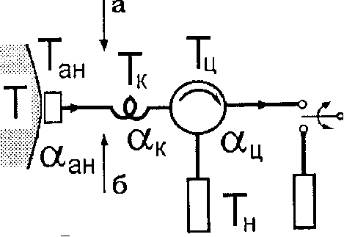

Рис. 22. Схема контактных измерений

Эффективная температура суммарного теплового излучения, идущего на вход радиометра от сечения (аб) (см. рисунок 22), составляет

*Т*Σ≡[*Т+(Т*ан-*Т*)*α*ан](1-*R*а)+*Т*н(1-*α*ц)(1-*α*к)*R*а+*Т*ц*α*ц(1-*α*к)*R*а+*Т*к*α*к*R*а (35)

где *R*a– коэффициент отражения излучения на границе антенна-тело. Выражение (35) справедливо при {*α*ан, *α*к, *α*ц } « 1*.* Первый член в (35) есть сумма температуры излучения тела (c учетом потерь из-за рассогласования и поглощения в антенне) – *Т*(1-*α*ан)(1-*R*а)– и температуры излучения самой антенны *Т*ан*α*ан(1-*R*а). Второй член представляет тепловое излучение нагрузки, ослабленное в циркуляторе и кабеле и отраженное от границы антенна-тело. Третий член – тепловое излучение циркулятора, также вернувшееся к сечению (аб) после отражения. Наконец, четвертый член – это отраженное тепловое излучение кабеля.

Нетрудно убедиться, что при *Т*ан= *Т*к= *Т*ц= *Т*н= *Т* величина *Т*Σ независима от значения *R*а. Однако равенство всех температур трудно осуществить практически, особенно если учесть, что величина *Т* подлежит измерению. Возможно другое упрощение формулы (35), если принять, что *Т*к= *Т*ц=*Т*н(прибор термостатирован). Для температуры материала антенны, находящейся в контакте с объектом, логично положить *Т*ан =*Т.* Тогда (35) примет вид

*Т*Σ =*Т*(1-*R*а)+*Т*н*R*а .(36)

Формула (36) показывает необходимость уменьшения величины *R*а,от этого зависит точность измерения температуры тела.

Величина *Т*Σобычно измеряется методом замещения. Регистрируются 3 отсчета на выходе радиометра, пропорциональные температуре *Т*Σ*,* а также температурам излучения эталонов *Т*э1и *Т*э2*:*

*d* = *k*0*Т*Σ *+ d*0 ,

*d*1 = *k*0*Т*э1 *+ d*0 ,(37)

*d*2 = *k*0*Т*э2 *+ d*0 ,

где *k*0 и *d*0– некоторые постоянные. Система уравнений (37) приводит к формуле

*Т*Σ - *Т*э1= (*Т*э2 - *Т*э1)(*d* - *d*1)(*d*2- *d*1)-1, (38)

используемой для вычисления *Т*Σ*.* Сделанные выше замечания об ошибках контактных измерений приводят к выводу о необходимости хорошего согласования антенны-аппликатора не только с объектом, но и с эталонными источниками излучения. Это не всегда выполнимо, что и ограничивает точность метода. Кроме того, удобнее привести в тепловое равновесие антенну не с объектом, а с одним из эталонов. В этом случае формула (38) принимает вид

|  |  |
| --- | --- |
|  | (39) |

где *R*а1 и *R*а2– коэффициенты отражения на границах антенна-эталон. Выражение (39) можно использовать для оценки возможной точности измерений величины *Т*Σ*.* При условии, что температура одного из эталонов устанавливается равной ~ 370С, температура радиометра поддерживается такой же, температура 2-го эталона – отличающейся от температуры тела для уменьшения ошибки в калибровке температурной шкалы, а *R*а2= 0; ошибка в измерениях температуры тела не превышает ~0,20 С, если *R*а1 ≤ 0,05. Эти оценки справедливы при условии, что тело человека можно считать однородным диэлектриком, что не всегда возможно. Например, при измерении радиотемпературы головы следует учитывать отличие диэлектрических свойств черепа и соседних с ним тканей. В этом случае более подходит двухслойная модель тела человека.

**4.2. Метод компенсации интерференционных эффектов**

Исключить ошибку *∆Т*, как видно из соотношения (34), можно двумя методами: добившись хорошего («идеального» при *R*=0) согласования антенны и сплошной среды и установив термодинамическое равновесие системы «среда–приемник» – *Тх*=*Tпр*.

Для создания термодинамического равновесия необходимо подогревать антенну, кабель и входные элементы приемника до температуры, близкой к средней температуре тела, обеспечивая тем самым приближенное тепловое равновесие объекта и входных цепей радиометра. При точном термодинамическом равновесии ошибки из-за рассогласования полностью исключаются. При отклонении температуры измеряемого объекта от средней *Тср* равновесие нарушается и возможны ошибки порядка *∆Т*= (*Тх*–*Tср*)⋅*R*, где *R* – коэффициент отражения контактной антенны по мощности. Обычно отклонение температуры тела человека от средней составляет *Тх*–*Tср*= ± 5°С, тогда при *R*=0,1 на краях диапазона температур ошибка ~ 0,5°.

В поддержание точного термодинамического равновесия необходимо не только термостатировать антенну, циркулятор, но и регулировать температуру шумов входа СВЧ усилителя, делая ее равной абсолютной температуре указанных выше элементов. С этой целью было предложено вводить так называемое «подшумливание», т.е. вводить от управляемого генератора шума некую избыточную шумовую мощность, эквивалентную повышению температуры приемного устройства.

В простейшем варианте реализация метода подшумливания изображена на рисунке 23.

Регулирующая обратная связь (рисунок 23) автоматически устанавливает *Тпр* равной *Тх*. Таким образом, устраняется ошибка, возникающая вследствие неопределенного рассогласования измеряемого объекта и контактной антенны. Теоретически ошибка такого радиотермометра рассмотрена в работах и показано, что для определения температуры *Тх* необходимо знать достаточно точно либо величину температуры генератора подшумливания *Т*гш, либо какую-либо величину пропорциональную *Т*гш. С этой целью необходимо термостатировать генератор подшумливания с поддержанием температуры не хуже чем 0,1°С и стабилизировать его питание.

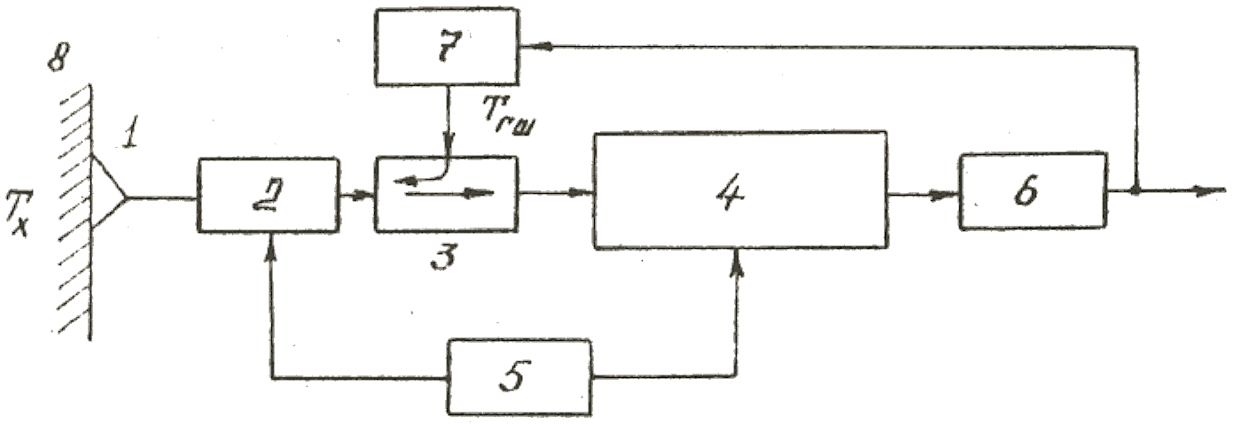

Рис. 23. Радиометр с «подшумливанием»:

*1* – контактная антенна, *2* – модулятор, *3* – направленный ответвитель (циркулятор), *4* – радиометр, *5* – генератор опорного напряжения, *6* – интегратор, *7* – генератор «подшумливания», *8* – объект

Рассмотрим наиболее вероятные источники возможных ошибок измерения физической температуры

1. Потери СВЧ тракта антенна-радиометр:

а) потери в антенне;

б) потери в соединительном кабеле антенна-модулятор;

в) потери в модуляторе.

1. Многократные отражения между антенной и модулятором.
2. Наложение на входе радиометра отражений от открытого модулятора и от антенны.
3. Асимметричная работа модулятора в открытом и закрытом его состоянии. В открытом состоянии коэффициент передачи *r*< 1, при закрытом состоянии коэффициент отражения *R* < 1.
4. Собственное излучение пассивных элементов (циркулятор, ответвитель, аттенюатор, соединительные кабели). Эта ошибка исключается, когда все элементы имеют одну и ту же физическую температуру.
5. Собственное излучение *p–i–n* модулятора ввиду следующих обстоятельств:

а) температура диодов увеличивается при возрастании тока через них. Эта ошибка не возникает, если входы модулятора нагружены симметрично. При несимметричной работе модулятора его собственное излучение зависит от коэффициента отражения *R* антенны;

б) имеет место собственное излучение диодов, обусловленное СВЧ спектром диодного тока. Это излучение можно устранить путем поочередного и разнесенного возбуждения двух *p–i–n* диодов модулятора управляющими токами одинаковой полярности.

Уменьшение некоторых из этих погрешностей возможно путем симметризации измерений антенной и эталонной температур, термостатированием СВЧ каскадов, включая модулятор и контактный датчик, понижением потерь в тракте «контактный датчик–модулятор».

Погрешности, связанные с возможной нестабильностью таких параметров радиотермометра, как коэффициент усиления, согласования и т.д., устраняются путем периодической калибровки радиометра с помощью термостатированных эталонов.

**4.3. Контактные антенны для медико-биологических исследований**

Рассмотренные ранее особенности измерения температуры сплошных сред не учитывают такие свойства контактных антенн, как их диаграммы направленности и адаптивность к характеристикам тканей. Поскольку в медицине контактные антенны используются в различных областях: онкологии, офтальмологии, педиатрии и т.д., то к антеннам предъявляются различные, зачастую противоречивые требования. Действительно, ведь поверхность тела человека и поверхность открытого мозга, глаза и черепа существенно отличаются друг от друга, поэтому и требования к конструкции антенн естественно отличаются. Кроме обычных требований к антеннам (хорошее согласование в достаточно широкой полосе (КСВ ≈ 1.5 в полосе 20 %), коэффициент рассеяния вне измеряемого объекта не выше 0.2 % и т.д.) для получения высокой точности измерений необходимо выполнить еще целый ряд условий специфического характера. Эти требования зависят от электрофизических свойств тканей, от конфигурации отдельных частей тела, от условий эксплуатации (стерилизуемость, компактность и т.д.). Поэтому невозможно сформулировать и тем более выполнить все требования, предъявляемые к антенне, которая была бы пригодна для решения всех возможных задач измерения температуры. Остановимся на описании некоторых антенн, разработанных в ФГБНУ НИРФИ.

***Вибраторные антенны***

Вибраторная антенна-аппликатор представляет собой систему из пересекающихся в области возбуждения симметричных вибраторов. Число вибраторов для разных применений меняется от 2-х до 10-ти, а угол *φ* от *π* до *π*/2 так, что вибраторная антенна превращается в некоторую самодополнительную систему. Плечи вибраторов выполняются из пружинной проволоки, диаметр которой меняется от 0,3 мм до 1,0 мм. Длина вибратора удовлетворяет соотношению

 (40)

где *L* – длина волны, *ε* – диэлектрическая проницаемость среды.

Для того, чтобы исключить возможность нанесения травм, концы вибраторов попарно соединены. При длине плеча вибратора, согласно (40), при контакте с поглощавшей средой типа биоткани соединение практически не влияет на электрические характеристики антенны, поскольку ток на концах вибраторов пренебрежимо мал.

Входное сопротивление антенны меняется от 50 до 30 Ом при изменении числа вибраторов от 2-х до 10. Возбуждение антенны осуществляется с помощью симметрирующего устройства, причем, использовались различные типы устройств. В последнее время используется симметрирующее устройство с компенсацией тока на внешней жиле коаксиала. Симметрирующее устройство выполнено из коаксиального кабеля РК-50-2-22 и помещено в стакан, заполненный тефлоном, что приводит к сокращению продольных размеров симметрирующего устройства.

Важным параметром антенны-аппликатора является коэффициент рассеяния вне области тела, находящейся в контакте с аппликатором. Расчеты и экспериментальные исследования показали, что коэффициент рассеяния вибраторных антенн-аппликаторов не превышает ~ 0,2%, т.е. практически не ухудшает точность измерений. Вибраторные антенны обладают рядом положительных свойств, которые важны как с точки зрения получения высокой точности измерений, так и с эксплуатационной.

Первое – выполнение вибраторов из пружинной проволоки обеспечивает плотное прилегание (адаптацию) антенны практически к любой части поверхности тела человека при легком нажиме; второе – антенна обладает еще и тепловой адаптацией, т.е. сравнительно быстро, практически мгновенно, принимает температуру того участка тела, к которому она приложена. Это очень важно, поскольку при тепловом равновесии со средой КПД антенны или его изменения не влияют на точность измерений. Наконец, вибраторная антенна мало влияет на теплообмен тела с окружающей средой, поскольку экранирующее действие ее не превышает ~ 10%, что особенно важно при изучении динамики процессов. Необходимо еще отметить то, что конструкция антенны позволяет производить измерение температуры головы без удаления волосяного покрова. У вибраторных антенн-аппликаторов есть и недостатки, которые ограничивают область их применения. Они вообще непригодны для измерения в полостях тела человека, их нельзя укрепить, например, на поясе в случае измерения температуры при работе оператора в экстремальных условиях и т.п.

***Полосковая антенна-аппликатор***

Описанные конструкции антенн по тем или иным причинам были непригодны для измерения температуры открытого мозга. Поэтому была разработана специальная конструкция аппликатора. По существу она представляет собой 50-омный коаксиально-полосковый переход. Соединение коаксиала с полосковой линией осуществлено под углом 90°. Для полосковой линии применен фольгированный диэлектрик марки ФЛАН-5 толщиной 2 мм. Длина полоски равна *λ* (*λ* – длина волны в среде). Общий вид аппликатора приведен на рисунке 24.

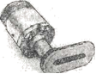

Рис. 24. Общий вид аппликатора

Плоская форма аппликатора позволила производить измерения распределения температуры по поверхности мозга примерно в два раза большей, чем размеры отверстия в кости черепа. Это расширяет возможности при определении местоположения локальных источников теплового радиоизлучения, расположенных в глубине мозга.

Антенна достаточно хорошо согласована в полосе частот около 20%, КСВН менее 1,5. Важно отметить, что аппликатор принимает тепловое радиоизлучение мозга всей поверхностью, находящейся в контакте с поверхностью мозга. Это приводит к тому, что при восстановлении распределения температуры в глубину можно использовать приближение плоской волны.

***Магнитный вибратор и кольцевая антенна***

Поскольку размеры глаза относительно невелики, то при разработке антенны-аппликатора нужно было, во-первых, выбрать минимально возможную длину рабочей волны *λ*0 и, во-вторых, разработать антенну минимальных размеров, чтобы иметь возможность измерять распределение температуры по глазному яблоку и, используя вращение глаза, попытаться решать задачи томографии. Очевидно, минимально возможную длину волны можно приближенно определить из условия

*D*/2 ≤ *h* ≤ *D*, (41)

где *D* – диаметр глазного яблока,  – глубина проникновения электромагнитной волны в материал глаза, *ε* – диэлектрическая постоянная материала глаза, tg*δ* – тангенс угла потерь.

Если принять *D* = 1,5 см; *ε ≈* 50; tg*δ* *≈* 0,6, то оптимальная длина волны будет лежать в интервале 10 см ≤ *λ*0 ≤ 20 см. Из этого условия была выбрана длина волны *λ* =10 см.

Минимальные размеры аппликатора получаются, если в качестве аппликатора выбрать полуволновой вибратор. Длину его при контакте с биосредой можно определить из соотношения . В нашем случае (*λ* =10 см) 2*l* =0,7 см. Однако полуволновой вибратор не является оптимальным с точки зрения получения максимальной глубины проникновения электромагнитной волны в биоткань. Лучшие результаты получаются в случае применения магнитного вибратора. Поэтому в окончательной конструкции аппликатора были применены аналоги магнитного вибратора – проволочные рамки с длиной провода, равной длине волны в среде. Антенна состоит из двух таких вибраторов, разнесенных на четверть длины волны в среде. Возбуждение их осуществляется с помощью одного симметрирующего устройства с компенсацией тока на наружной оболочке коаксиальной линии.

Разработана кольцевая антенна, периметр которой составляет длину волны в среде. Возбуждение антенны осуществляется щелевым симметрирующим трансформатором. Кольцо выполнено из провода диаметром *φ* = 0,3 мм, диаметр кольца 4 см.

**4.4. Примеры свч радиотермометрии**

В качестве примера приведем результаты из работы В.С. Троицкого.

Одним из перспективных применений радиотермометрии является диагностика опухолей. Положительные результаты дало обследование больных опухолями головного мозга. На рисунке 25 показана термотопография температуры мозга больного с диагнозом метастаз эпителиальной опухоли в левой височно-теменно-лобной области, опухоль без четких границ размерами 3×4×4 см на глубине 2,5 см от коры головного мозга.

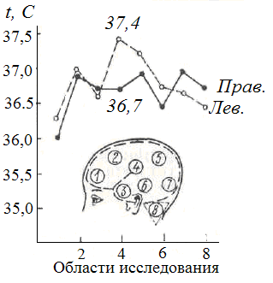

Рис. 25. Термотопографиятемпературы головного мозга у больного, имеющего опухоль в левой височно-теменно-лобной области

Сплошной линией на рисунке обозначен профиль температуры справа, пунктирной линией – слева. В области проекции опухоли выявлено повышение температуры на 0,7 °С по сравнению с симметричной областью.

Как показали исследования, СВЧ термотомография может обеспечить контроль за температурой нагрева тканей. На рисунке 26 приведена термотомограмма молочной железы больной после сеанса гипертермии (сплошная кривая). Точками отмечены прямые контрольные измерения электротермометром.

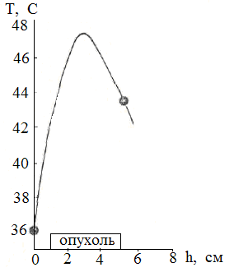

Рис. 26. Термотомограмма молочной железы больной после сеанса СВЧ гипертермии

**5. Дистанционная микроволновая радиотермометрия**

**5.1. Дистанционная мм радиотермометрия**

Ранее отмечалось, что глубина проникновения радиоизлучения зависит от его длины волны. Преимущества радиотермометрии перед тепловидением основаны на более глубоком проникновении радиоволн в ткани тела.

Глубина проникновения электромагнитных волн в верхние покровы тела изменяется от ~0,2 мм на *λ* = 3 мм до ~2 мм при *λ* = 30 мм и не превышает существенно толщины кожи  *ℓ*ТЭ. В то же время величина *ℓ*ТЭ значительно превышает толщину так называемого *рогового слоя* – самого верхнего слоя кожи, образованного мертвыми клетками. Толщина нормального рогового слоя варьируется в пределах 25-50 мкм и сопоставима с длиной ИК волн, используемых в тепловидении. Именно роговой слой, будучи сильным поглотителем инфракрасного излучения, формирует тепловое изображение тела человека. Неоднородности же рогового слоя приводят к искажениям этой картины. Радиотепловое изображение будет свободно от этого недостатка при *ℓ*ТЭ = 50 мкм, что выполняется даже в диапазоне миллиметровых радиоволн.

Поглощение теплового излучения кожи в волосах ослабевает с увеличением длины волны. На *λ =* 8 мм ослабление излучения головы в волосяном покрове с плотностью ~ 0,08 г/см2 не превышает 10%. Это позволяет достаточно эффективно использовать радиотермометрию для диагностики внутричерепной патологии без предварительного удаления волосяного покрова, в то время как при аналогичной тепловизионной диагностике это совершенно необходимо.

Для приема мм излучения обычно используются отрезки волноводов, заполненные диэлектрическим материалом. Антенна радиометра располагается на теле пациента и перемещается над предполагаемым местом размещения опухоли. Используются и бесконтактные антенны с узким лепестком направленности,а также эллиптические зеркальные антенны.

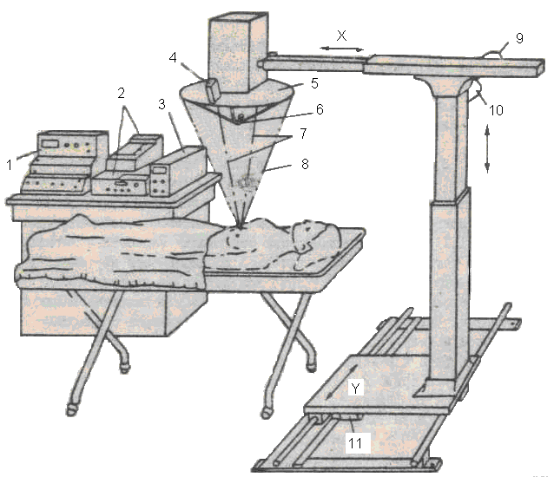

Рис. 27. Установка для микроволновой термографии с дистанционной фокусировкой излучения: *1* – блок управления; *2* – регистрирующее устройство; *3* – видеоконтрольное устройство; *4* – источник света; *5* – рефлектор; *6* –рупор; *7* – пучки света; *8* – фокусированное излучение миллиметрового диапазона волн; *9* – Х-мотор; *10* – мотор регулировки высоты; *11* –Y-мотор

В устройстве, изображенном на рисунке, сантиметровое или миллиметровое излучение тела принимается рупором СВЧ блока высокочувствительного радиометра, Изображение распределения температуры формируется с помощью сканера, перемещающего антенну с СВЧ блоком над телом лежащего пациента.

**5.2. Инфракрасная радиотермометрия**

Существующие в настоящее время способы регистрации инфракрасного излучения кожи человека можно разделить на две группы – контактные и дистанционные.

Классическим представителем контактного метода регистрации инфракрасного излучения является контактная пластинчатая термографияжидкими кристаллами. В её основе лежит способность холестерических кристаллов изменять цвет в зависимости от интенсивности и волнового диапазона инфракрасного излучения поверхности, на которую они нанесены.

Основным элементом всех дистанционных методов регистрации инфракрасных лучей является чувствительный приёмник инфракрасного излучения. Существующие в настоящее время приёмники дистанционной регистрации инфракрасных лучей подразделяются на избирательные и неизбирательные.

Как было отмечено выше, достоинствами ИК радиотермометрии являются неинвазивность, отсутствие контакта с биологическим объектом, абсолютная безвредность и высокая чувствительность.

Остановимся на некоторых особенностях ИК радиометрии, влияющих на качество медицинской радиотермометрии.

Различные устойчивые изменения температурного профиля человека часто предшествуют клиническим проявлениям патологического процесса и, следовательно, являются показателями для ранней диагностики.

Так, большинство признаков воспаления обусловлены нарушением регуляции периферического кровообращения. Механизмы регуляции периферического кровообращения сложны и обеспечиваются сосудосуживающей и сосудорасширяющей иннервацией, воздействием на сосудистую стенку неспецифических метаболитов, местных биологически активных веществ и гормонов, приносимых кровью. Наиболее часто встречающейся формой местного нарушения гемодинамики является артериальная гиперемия. Ее характеризуют: разлитая краснота, расширение мелких артерий, артериол, венул и капилляров, увеличение объема гиперемированного участка, повышение местной температуры ткани.

Эту особенность − возникновение аномальных температурных полей, определяемых при исследовании поверхностной, локальной температуры – стали использовать для диагностических целей, В настоящее время локальная термометрия используется во всех областях медицины, и диагностическая ценность этого метода с каждым годом возрастает. Создано значительное количество приборов и методик, основанных на определении температуры различных участков поверхности тела.

Тепловизионная термометрия и термография основаны на свойстве живого организма излучать тепло в виде инфракрасных лучей. Регистрация этого излучения дает возможность получить представление о температуре покровов тела и поверхностно расположенных органов. Инфракрасная радиометрия основана на этом же принципе и отличается от тепловизионной лишь устройством аппаратуры, а также методом регистрации показаний.

Наиболее разработанной областью применения термодиагностики является онкопатология, где она достигла заметных успехов. Так, ценность термодиагностики при раке грудной железы настолько велика, что в ряде стран она введена как метод массового профилактического осмотра женщин. Появление радиометрических и тепловизионных методов, позволяющих исследовать температурную характеристику обширных поверхностей тела, значительно расширили использование термодиагностики в медицине.

Достоинствами тепловизионных и радиометрических способов термометрии в инфракрасном диапазоне длин волн принимаемого излучения являются дистанционность, бесконтактность, безвредность, неинвазивность методов, возможность многократного динамического наблюдения. Heдостатками – сложность и высокая стоимость аппаратуры, необходимость специальных условий для работы и постоянного инженерного обслуживания.

Интенсивность теплового излучения, в основном, определяется температурой излучающего тела и его излучательной способностью, поэтому от температуры зависит и средняя мощность излучения.

Человек как биологическое тело, имеющее температуру в интервале от 31 до 42°С, является источником преимущественно инфракрасного излучения. Основная часть собственного излучения кожи человека приходится на диапазон волн с длиной от 4 до 50 мкм, а максимальная спектральная плотность – в диапазоне около 10 мкм, т.е. в длинноволновой области инфракрасного излучения. В целом, на длину волны до 5 мкм приходится около 1% всего излучения, от 5 до 9 мкм – 20%, от 9 до 16 мкм – 30% и на более длинноволновое излучение – 41%. Исследования Hardy показали, что в длинноволновой инфракрасной области кожа человека излучает, а следовательно и поглощает излучение, как абсолютно чёрное тело независимо от возраста, степени пигментации и других особенностей.

Излучательная способность абсолютно черного тела (АЧТ) как функция частот достаточно велика в широком диапазоне частот. Интенсивность излучения черного тела, измеряемая его энергетической светимостью *RТ°* , подчиняется закону Стефана-Больцмана, согласно которому

*RТ°* =*σ Т4*  [вт⋅см2)], (42)

где *σ* = 5,709 ⋅ 10-12 вт⋅см2⋅град-4.

Длину волны *λ*max, соответствующую максимальному излучению черного тела (его максимальной спектральной плотности энергетической яркости) с абсолютной температурой *Т*, связывает закон Вина следующим образом:

*λ*max ⋅ *Т* = 2886 μкм⋅град. (43)

Этот закон показывает, что с увеличением температуры уменьшается длина волны *λ*max, на которой имеет место максимум излучения. Максимум излучения при температуре АЧТ 300 К лежит в инфракрасной области спектра (см. рисунок 28).

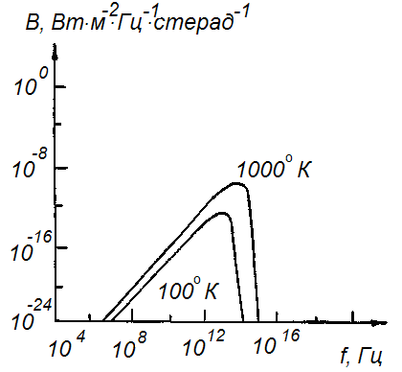

Рис. 28. Излучательная способность АЧТ

Спектр излучения произвольно делят на области по признаку функциональных особенностей. Инфракрасный диапазон волн расположен между видимым и радиодиапазоном и занимает область от 0,75 до 750 μкм.

Учитывая физиологические особенности человека, принято делить инфракрасное излучение на три категории:

а)  λ > 5 μкм − лучи, поглощаемые на поверхности;

б)  λ = 1,5÷5 μкм − лучи, поглощаемые эпидермисом и соединительно-тканным слоем кожи;

в)  λ = 0,76÷1,5 μкм − проникающие лучи.

Реальные биологические объекты имеют излучательные свойства, отличающиеся от свойств АЧТ, но физические законы, описывающие процессы излучения, остаются теми же, что и позволяет по измерению интенсивности электромагнитного излучения оценивать температуру тела.

Возможность использования ИК излучения тела человека для измерения температуры была впервые предложена Харди, который одним из первых исследовал свойство человеческой кожи в ИК диапазоне и показал, что по излучательной способности она близка к абсолютно черному телу (АЧТ).

Тело человека имеет многослойную структуру (кожа, подкожно-жировая клетчатка, мышцы и т.д.), в которой каждый слой имеет свою диэлектрическую проницаемость. В зависимости от области обследования толщина и количество слоев различны, и приборы, работающие в конкретных диапазонах, будут измерять температуру на различной глубине.

Длина волны радиоизлучения в биологических тканях меньше, чем в свободном пространстве и зависит от диэлектрической проницаемости тканей



, , (44)

где λ0 – длина волны в вакууме, ,



*ε*\* − относительная диэлектрическая проницаемость ткани, *ε*′− коэффициент, характеризующий потери,  − тангенс угла потерь.

Глубина эффективного измерения температуры равна толщине излучающего слоя (скин-слой) и определяется как расстояние, на которое распространяется электромагнитная волна от поверхности объекта до того слоя, в котором её интенсивность уменьшается в 2,73 раза (см., например, рисунок 29).

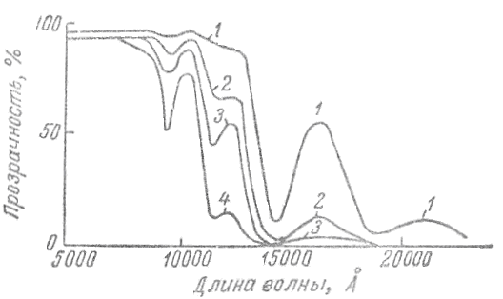

Рис. 29. Проникновение инфракрасных излучений в нормальный человеческий глаз:

*1* − прозрачность роговой оболочки; *2* − отношение интенсивности излучения, падающего на внешнюю лицевую сторону хрусталика, к интенсивности излучения, падающего на роговую оболочку; *3* − тоже для внутренней стороны хрусталика; *4* − то же, для сетчатки

## 5.3. Основные источники погрешностей при ИК радиометрии

При проведении обследования с помощью ИК систем существенное значение имеет выявление и устранение систематических и случайных погрешностей, оказывающих влияние на результаты измерений.

Теплоизлучение человеческого тела, согласно закону Стефана-Больцмана (42), пропорционально четвёртой степени температуры его поверхности.

Следовательно, теплоизлучение тела прежде всего связано с температурой его кожи. Значения его могут меняться в широких пределах и зависят от многих факторов.

При нормальных условиях температура кожи ниже температуры внутренних органов и находится в пределах 30,5–35,5°С. Так как кожа является покровом, отделяющим внутренние органы от окружающей среды, её температура должна зависеть как от состояния внутренних органов, так и от внешней среды. Следовательно, факторы, от которых зависят колебания кожной температуры, делятся на внешние (температура воздуха, радиационная температура, влажность воздуха, скорость обдува, наличие локальных или общих источников тепловой энергии) и внутренние (скорость кровотока, сосудистые реакции, регуляция теплообмена испарением, конвекцией, радиацией, теплопроводность тканей, конвекция системного кровотока, конвекция кожного кровотока, интенсивность обменных процессов в подлежащих тканях).

В частности, при повышении скорости обдува кожных покровов относительная доля радиационных теплопотерь снижается (при повышении скорости обдува на 4 м/с потери снижаются на 20%). Имеется зависимость между радиационной температурой фона (окружающей среды) и радиационными теплопотерями кожных покровов. Например, при снижении температуры окружающей среды до 12°С радиационные теплопотери возрастают до 80% от всех показателей.

Из внутренних факторов напрямую определяют формирование температурных полей кожи особенности ее кровоснабжения (скорость кровотока, объем протекающей крови и состояние артерий, артериол и капилляров).

Температура кожи является интегральным показателем, и в её формировании принимают участие несколько факторов: сосудистая сеть, уровень обменных процессов, теплопроводность, теплопередача.

При ИК диагностике в помещении основным источником систематической погрешности, обусловленной внешними факторами, является рассеянный и отраженный от окружающих объектов и светильников свет.

Итак, при измерении ИК излучения объекта возможно присутствие трех составляющих:

* собственное излучение объекта (*Тх*);
* отраженное от объекта ИК излучение, испускаемое окружающей средой (*Тср*);
* излучение фона, на котором осуществляется контроль объекта (*Тф*).

Погрешность, обусловленная внешними излучениями, которая вносится в результате измерения, может быть весьма значительна и зависит от соотношения паразитного теплового излучения и температуры объекта, спектрального диапазона, коэффициентов излучения, угла визирования и т.д.

Вследствие зависимости коэффициента излучения от угла наблюдения эффективный коэффициент излучения неплоских поверхностей различен в разных точках, хотя речь идет об одном и том же материале. Для металлов коэффициенты излучения постоянны в интервале углов наблюдения 0÷40°, для диэлектриков − в интервале углов 0÷60°.

Уменьшение коэффициента излучения при больших углах обусловлено ростом отражательной способности, при этом эффективные температуры становятся меньше действительных. В случае, если коэффициент излучения контролируемого объекта известен, его фактическая температура может быть определена по формуле:

 (45)

где *Трад* − радиационная температура, измеренная ИК радиометром, *ε* − коэффициент излучения контролируемой поверхности.

Кроме погрешностей, обусловленных внешними факторами, имеют место систематические методические и инструментальные погрешности. Эти погрешности обусловлены дистанционностью измерений и влиянием внешних условий на измерительное устройство (изменение расстояния до объекта, изменение окружающей температуры и т.д.). Отметим, что применение ИК излучения имеет и свои ограничения. Они обусловлены, главным образом, тем, что в отличие от радиоволн ИК излучение претерпевает значительное затухание вследствие поглощения и рассеяния. Рассеяние ИК излучения происходит на взвешенных в атмосфере частицах пыли и воды. Атмосферные газы (водяной пар и углекислый газ) поглощают ИК излучение в некоторых областях спектра. Окна прозрачности атмосферы, в которых поглощение ИК излучения очень слабое, находятся в интервалах волн 1,2÷1,3 μкм; 1,5÷1,8 μкм; 2,1÷2,5 μкм; 3÷5 μкм; 8÷13 μкм (см. рисунок 30).

Для уменьшения систематических погрешностей необходимо правильно выбрать оптическую систему, тип активного приемного элемента, обеспечить компенсацию в приборе внешних температур и т.д.

Случайные погрешности при ИК радиометрии обусловлены шумовым характером принимаемого излучения и собственными шумами измерительной установки. Эти погрешности могут быть уменьшены правильным выбором алгоритма обработки и времени накопления системы измерения.

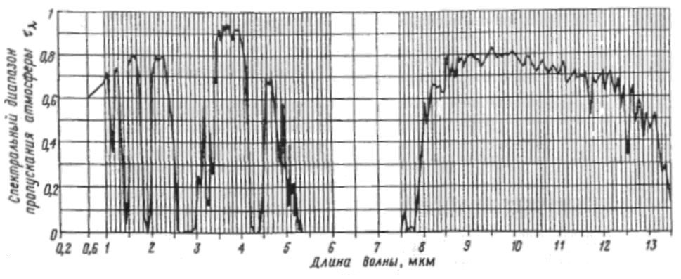

Рис. 30. Спектральное пропускание ИК излучения атмосферой

## 5.4. Медицинский ИК радиотермометр

Так как тепловое электромагнитное излучение биологического объекта носит шумовой характер, то для измерения радиояркостной температуры необходимо применение известных методов измерения слабых шумовых излучений.

Методами уменьшения аномальных флуктуаций является использование модуляционного и корреляционного принципа обработки входного сигнала. Модуляционный метод уменьшения действия аномальных флуктуации заключается в переносе сигнальной функции в область более высоких частот путем дополнительной временной модуляции сигнала. Во избежание переноса в эту же область и самих аномальных флуктуации операция сдвига сигнальной функции по частоте должна производиться до источников аномальных флуктуации, т.е. перед высокочастотным трактом радиометра.

Сдвиг сигнальной функции производят с помощью амплитудного модулятора. Для выделения сигнальной функции на выходе радиометра в первоначальном виде, выделяемое на выходе детектора промоделированное напряжение сигнала подвергают синхронной демодуляции. На выходе синхронного детектора восстанавливается сигнальная функция, а для сглаживания используется интегратор (НЧ фильтр). Выбор частоты модуляции *Fм* из условия *Fм*<<Δ*F*α (где Δ*F*α – эффективная полоса спектра аномальных флуктуации) гарантирует непроникновение шумов, возникающих при детектировании немодулированной части шума.

***Требования к каскадам ИК радиометров***

*а) Приемные элементы*

По принципу работы фотоприемники, применяемые в ИК радиометрах, можно разделить на две группы.

* Тепловые приемники излучения, у которых чувствительный элемент нагревается, вследствие чего изменяются его физические свойства, позволяющие судить об интенсивности подающего излучения. Чувствительность этих приемников постоянна по спектру, однако постоянная времени велика (до нескольких секунд). Они могут работать без охлаждения при нормальных условиях окружающей среды. К этой группе относятся плёночные термопары, терморезисторы, пироэлектрические и оптико-акустические приемники излучения.
* Квантовые (фотонные) приемники излучения, у которых под действием ИК излучения возникает внутренний фотоэффект. Это селективные приемники с чувствительностью, изменяющейся в диапазоне длин волн и с малой постоянной времени (несколько микросекунд или наносекунд), требующие охлаждения до 77 К (жидкий азот) и ниже. K этой группе относятся фотосопротивления, фотодиоды, фототранзисторы и фокальные решетки. Перспективными фотоприемниками ИК излучения являются, на наш взгляд, пироэлектрические приемники, основанные на пироэлектрическом эффекте. Эти приемники излучения обладают широкой и достаточно равномерной частотной характеристикой (2÷22 мкм), малой инерционностью по сравнению с тепловыми, (постоянная времени 10-7с), обладают высокой вольтватной чувствительностью (порядка 100÷1000 в/вт) и не требуют охлаждения.

*б) Модуляция излучения*

Типичное оптическое приемное устройство инфракрасного радиометра включает два оптических канала: измерительный, принимающий излучение объекта, и опорный, принимающий излучение опорного излучателя. Оба канала попеременно облучают чувствительный элемент, что осуществляется с помощью модулятора. В результате на вход чувствительного элемента поступает периодическая последовательность импульсов потока от источника и опорного излучателя. Модулятор может быть выполнен в виде диска с двумя секторными вырезами. Поверхность, обращенная к фотодиоду, зеркальная с коэффициентом отражения 0,99. На выходе фотодиода возникает переменный сигнал, частота которого равна частоте прерывания теплового потока диском модулятора, а амплитуда пропорциональна разности двух тепловых потоков. Опорный канал обеспечивает начало отсчета абсолютных значений температуры и позволяет уменьшить влияние внутреннего фона в корпусе ИК радиометра на выходной сигнал (рисунок 31).

Напряжение на выходе чувствительного элемента соответствует огибающей входного высокочастотного ИК излучения и имеет дискретно сплошной спектр, поскольку является периодической функцией с периодом *Т*M.

Для неискаженной передачи модулирующего сигнала и его предварительного усиления необходимо использовать последетекторные видеоусилители с полосой пропускания более 5-10 частот опорного колебания *F*M. Уменьшение полосы пропускания видеоусилителя приведет к уменьшению чувствительности радиометра. Так, применение узкополосного видеоусилителя, настроенного на первую гармонику удвоенной частоты опорного, уменьшает чувствительность в раз, т.е. почти на 10 %.

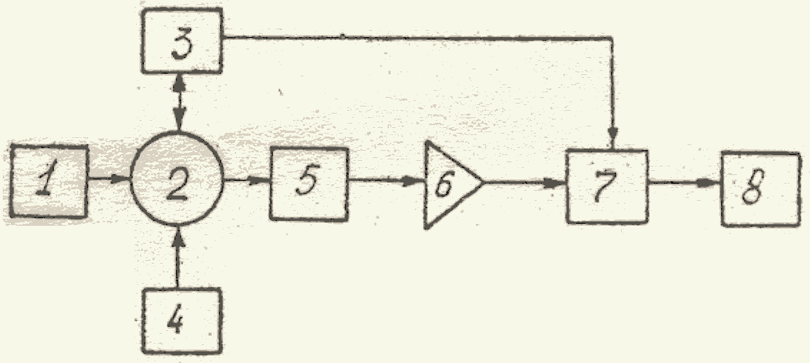

Рис. 31. Схема типичного оптического приемного устройства инфракрасного радиометра:

*1* – входная оптика, *2* – модулятор, *3* – генератор опорного напряжения, *4* – опорный излучатель, *5* – приемный элемент, *6* – предварительный усилитель, *7* – синхронный детектор, *8* – интегратор.

*в) Синхронное накопление*

Использование предварительной модуляции теплового потока позволяет применить методы оптимального выделения сигналов на фоне собственных шумов. Одним из таких методов является синхронное детектирование. В качестве опорного колебания синхронного детектора используется напряжение опорного генератора. Синхронное детектирование является оптимальным при приеме на фоне шума и имеет ряд существенных преимуществ перед нелинейным детектированием, а именно:

а) имеет больший динамический диапазон и высокую линейность амплитудной характеристики;

б) позволяет выделить знак разности радиояркостных температур источника излучения и опорного излучателя.

В качестве накапливающего элемента после синхронного детектора используются интегрирующие цепи, с последующим измерением постоянного напряжения, пропорционального разности *∆Т* = *Тх* – *Тэ*, с помощью стрелочного или цифрового прибора.

**5.5. Пример диагностики и контроля лечения методом ик радиотермометрии в офтальмологии**

Дистрофические изменения сетчатки и зрительного нерва вызывают снижение поверхностной температуры глазного яблока до 1,0 - 1,2°С и более, причём, уровень снижения зависит от выраженности патологического процесса. На фоне проводимого лечения (нейроретинопротекторы, ангиопротекторы, витамины, антигипоксанты) отмечалось повышение поверхностной температуры глазного яблока более чем на 2,0°С (кривая 3 на рисунке 32). Таким образом, с помощью данной методики можно объективно дополнительно оценивать и прогнозировать результаты проведённого лечения, что впоследствии может быть использовано для подбора оптимальных схем терапии.

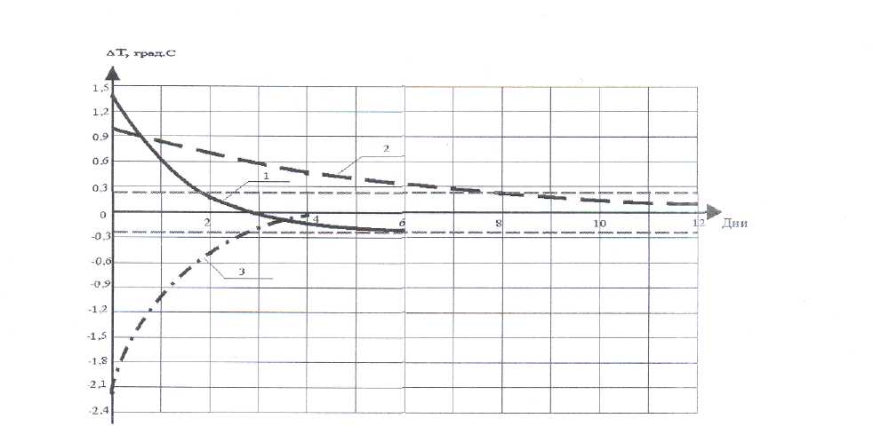

Рис. 32. Динамика температурной асимметрии в процессе лечения острого увеита (*1*), вялотекущего увеита (*2*) и сенильной макулодистрофии (*3*)

Повышением локальной температуры всегда сопровождались воспалительные заболевания сосудистой и сетчатой оболочек глаза. В большей степени температурный градиент выявлялся при иридоциклитах. На фоне противовоспалительной и иммунокоррегирующей терапии температурная асимметрия исчезает (рисунок 32, где 1 – острый, 2 – вялотекущий увеиты).

Выявлено реактивное повышение локальной температуры после травм, хирургических операций. На фоне проводимой послеоперационной терапии (кортикостероиды, антибактериальные препараты) регистрируется снижение локальной температуры прооперированного глаза практически до исходной. Клинических симптомов постоперационного воспаления к этому времени также уже не наблюдалось.

В виде иллюстрации на рисунке 33 изображен процесс динамики температурной асимметрии после проведенных хирургических операций (1 – реваскуляризация сосудистой оболочки глаза, 2 – экстракапсулярная экстракция катаракты).

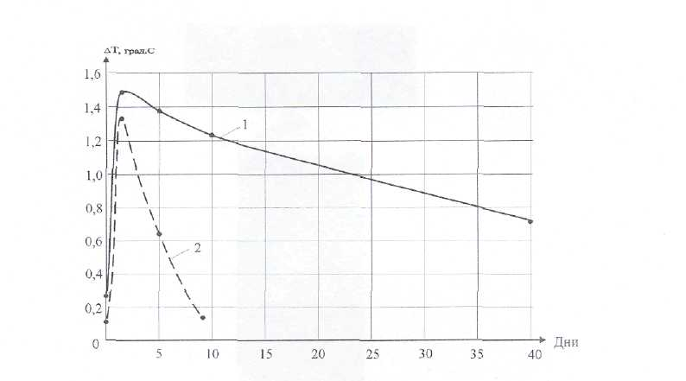

Рис. 33. Динамика температурной асимметрии после хирургической операции

Как видно из рисунка, по динамике температурной асимметрии можно судить о процессе выздоровления.

**6. Принципы построения многочастотного радиометрического комплекса**

Так как толщина слоя биологической ткани, в которой формируется тепловое радиоизлучение, зависит от принимаемой длины волны, изменяясь от долей миллиметра до десятка сантиметров, то, в принципе, по измерениям спектра принимаемого радиоизлучения можно восстановить распределение температуры вглубь до нескольких сантиметров. Однако восстановление распределения температуры в глубине биологических тканей затруднено, что связано с многослойностью структуры, которая вызывает переотражение излучения между слоями и интерференциальным эффектом, а также сильным поглощением в тканях.

При определении глубинной температуры уравнение закона Рэлея-Джинса должно быть дополнено уравнением переноса излучения, рассматривающим перенос излучения в неоднородных средах и средах с потерями. Плотность интенсивности излучения, переносимого через слой биологической ткани, уменьшается вследствие потерь и увеличивается из-за переизлучения тканей, в соответствии с законом Кирхгофа, вдоль того же пути.

Реальное строение биологических тканей довольно сложно как в геометрическом, так и в структурном смысле. Так как состояние подкожного слоя является одной из наиболее важных особенностей для медицинского диагноза, то в первом приближении модель ткани можно взять в виде стратифицированной плоскими слоями среды.

**6.1. Физическое обоснование многочастотного принципа измерений**

В настоящее время получены некоторые результаты по анализу теплового излучения полупространства с многослойной диэлектрической структурой. Наиболее точно эта задача может быть решена методами классической электродинамики. Приведем некоторые, основанные на теории переноса излучения, теоретические оценки, служащие для определения потенциальных возможностей радиометрических методов исследования тепловых полей биологических объектов.

Уравнение переноса для эффективной (яркостной) температуры излучения (*Тэфф*) поглощающей среды имеет следующий вид:

 (46)

где *dτ* – элемент длины поглощающей среды; *τ* – оптическая толщина вдоль луча; *Т* – физическая температура среды.

Из этого уравнения видно, что особенности равновесной среды (характер неоднородностей, распределение источников излучения) сказываются на форме луча, величине телесного угла *Ω*, в котором распространяется излучение, распределении физической температуры вдоль луча *Т*(*l*) и на связи оптической толщины *τ* с координатой *l* вдоль луча.

В результате решения уравнения (46) методом вариации переменной получено, что эффективная температура *Тэфф* в точке вдоль луча равна

 (47)

Здесь *Тэфф* (*l0*) – эффективная температура термической неоднородности в точке *l0* траектории; *τ* – оптическая толщина отрезка луча от *l0* до *l*; *Т*(*х*)= *Т*(*l*), причем

 (48)

где *α*(*l*) – коэффициент (степень) поглощения электрических параметров среды, зависящий от *l*.

Первый член равенства (47) описывает излучение от термической неоднородности (находящейся в точке *l0*), прошедшее через слой ткани длиной ∆*l = l–l*0 и ослабленное этим слоем в *eτ* раз.

Второй член этого равенства учитывает энергию, накапливаемую вдоль луча распространения излучения в точке *l0* из-за поглощения и последующего испускания в пределах бесконечно малых участков на участке ∆*l*.

Выражение (47) можно представить в ином виде, если вместо текущего значения оптической толщины, отсчитываемой от точки *l0*,ввести новую переменную *y*, т.е. оптическую толщину, отсчитываемую от точки *l*:

 (49)

Если слой ткани толщиной ∆*l* термически однородный (*T≈const*), то

 (50)

При *τ*>>1 имеем *Тэфф* ≈ *T*, при *τ*<<1 – *Тэфф* ≈ *Tτ*+ *Тэфф*(*l0*)(1–*τ*). Т.е. для оптической толстой среды измеряемая температура совпадает с температурой поверхности (поглощающей среды). Если среда оптически тонка, то в измеряемую температуру дает вклад и термическая неоднородность (второй слой). Если распределение температуры *Т*(*l)* неоднородно, то величина *Тэфф* для излучения, выходящего за пределы оптически толстой (поглощающей) среды, описывается формулой.

 (51)

Для сантиметровых волн такими средами являются ткани биологических объектов, где оптическая толщина *τ* лежит в пределах нескольких сантиметров и является функцией электрических параметров и глубины, т.е. а функция поглощения *α*(*l*) = *α*(*ω, τ, μ, l*).



Для фиксированной частоты *ω* заметим, *τω* – есть функция глубины *l*, но не исключена возможность того, что эти параметры у биологического объекта меняются во времени. Если же среда однородна (*ε, μ,* *δ* – константы), то *τω* имеет вид *τω*= *α*(*ω*)*l*, т.е. каждой фиксированной частоте соответствует свой коэффициент поглощения / излучения *α* (*ω0 → α0*, *ω1 → α1* и т.д.). Измерения эффективной температуры *Тэфф* излучения, выходящего за пределы биологического объекта (б.о.), как видно из (51), позволяют обнаруживать области с повышенной (пониженной) внутренней температурой тканей б.о. и судить о распределении физической температуры *Т*(*l*) от поверхности в глубину. Хотя в последнем случае для этого необходимо знание функции коэффициента поглощения *αω*(*l*). Если она известна, то задача определения физической температуры *Т* как функции *l* может быть решена путем аппроксимации распределения физической температуры *Т*(*l*) в виде функции и нескольких параметров *i*, *j*,…, *l* и решением соответствующей системы уравнений для определения конкретного значения физической температуры в точках траектории.

Рассмотрим два примера:

А)  Пусть на частоте измерения *ω0* оптическая толщина *τ0*= *α0l*. Предположим, что аппроксимирующая функция *Т*(*l*) линейна (рисунок 34) *Т*(*l*) = *Тnkl* где *Тn* – температура поверхности.

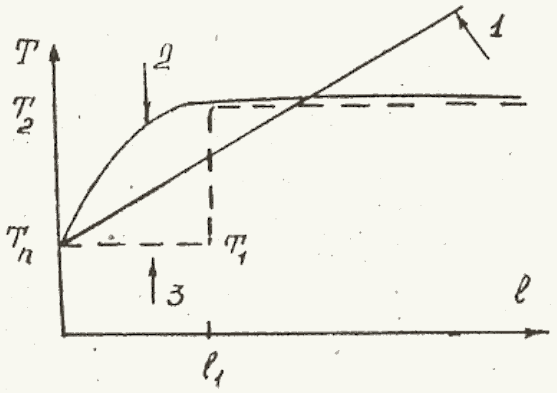

Рис. 34. Аппроксимация распределения глубинной температуры поглощающей среды

Такая модель эквивалентна линейному росту физической температуры в глубине тканей. Подставив значения *τ0* и *Т*(*l*) в уравнение (51), имеем

 (52)

Из этого выражения видно, что для измерения градиента температуры (в данном случае это коэффициент *k* аппроксимирующей функции *Т*(*l*)) необходимо, кроме знания величины коэффициента поглощения *α*, измерение поверхностной температуры *Тn* и эффективной температуры *Тэфф* на одной частоте *ω0*. Однако и в этом случае реальное температурное распределение будет тем ближе к измеренному, чем ближе и правильнее выбрана аппроксимирующая функция *Т*(*l*).

Б) Предположим, что аппроксимирующая функция распределения физической температуры в глубину носит экспоненциальный характер (рисунок 34):

 (53)

Здесь: *Т2* – температура глубинного изотермического слоя, γ – показатель функции аппроксимации.

Это уравнение имеет три неизвестных параметра: поверхностную температуру *Тn*, глубинную изотермическую температуру *Т2* и показатель *γ*.

При известной поверхностной температуре *Тn* для определения профиля глубинной физической температуры при данной аппроксимации (53) необходимо измерение на двух частотах (*ω0* и *ω1*)

 (54)

где *τ1*= *α1l* – оптическая толщина однородной среды на частоте *ω1*, *α* –коэффициент поглощения среды на частоте *ω1*.

Решение этой системы уравнений позволит найти температуру *Т2* и показатель аппроксимирующей функции *γ*, что обеспечит определение профиля глубинной температуры.

Приведенные примеры показывают, что для восстановления профиля глубинной температуры даже при однородной биологической ткани необходимо многочастотное (в простейшем случае двухчастотное) радиометрическое измерение эффективной температуры. Необходимое для восстановления термопрофиля число частотных каналов определяется сложностью термопрофиля, оптической толщиной биологических тканей и величиной перепада физических температур по глубине.

При выборе значений частот этих каналов необходимо исходить из поставленной задачи (область диагностики и лечения), требований по глубинному и поверхностному разрешению.

**6.2. Локализация термической неоднородности радиометрическим методом**

Приведенные выше результаты получены при весьма большой оптической толщине излучающей области *∆l*. Представляет интерес оценка влияния на величину радиояркостной температуры размеров и местоположения излучающей области.

Модель ткани можно достаточно точно описать через понятие линии передач. При этом область термических отклонений принимается за генератор излучения. Возникая внутри тканей, энергия проходит через более или менее проницаемые ткани и принимается антенной. Смоделируем наиболее простой случай термической неоднородности в виде слоя конечной толщины со ступенчатым распределением температуры от поверхности в глубину (рисунок 35).

Будем также считать, что электродинамические параметры среды *α*, *μ*, *δ* не зависят от глубины залегания тканей *∆l1*. Тогда, в соответствии с теорией переноса излучения, эффективная температура излучения *Тэфф*, выходящего за пределы однородной поглощающей среды, определяется выражением

 (55)

где *Т1* – температура слоев *∆l1* и *∆l2*, *Т2* – температура слоя *∆l2*, *α1*, *α2*, *α3* – коэффициенты поглощения / излучения слоев *∆l1*, *∆l2* и *∆l3* на принимаемой длине волны.

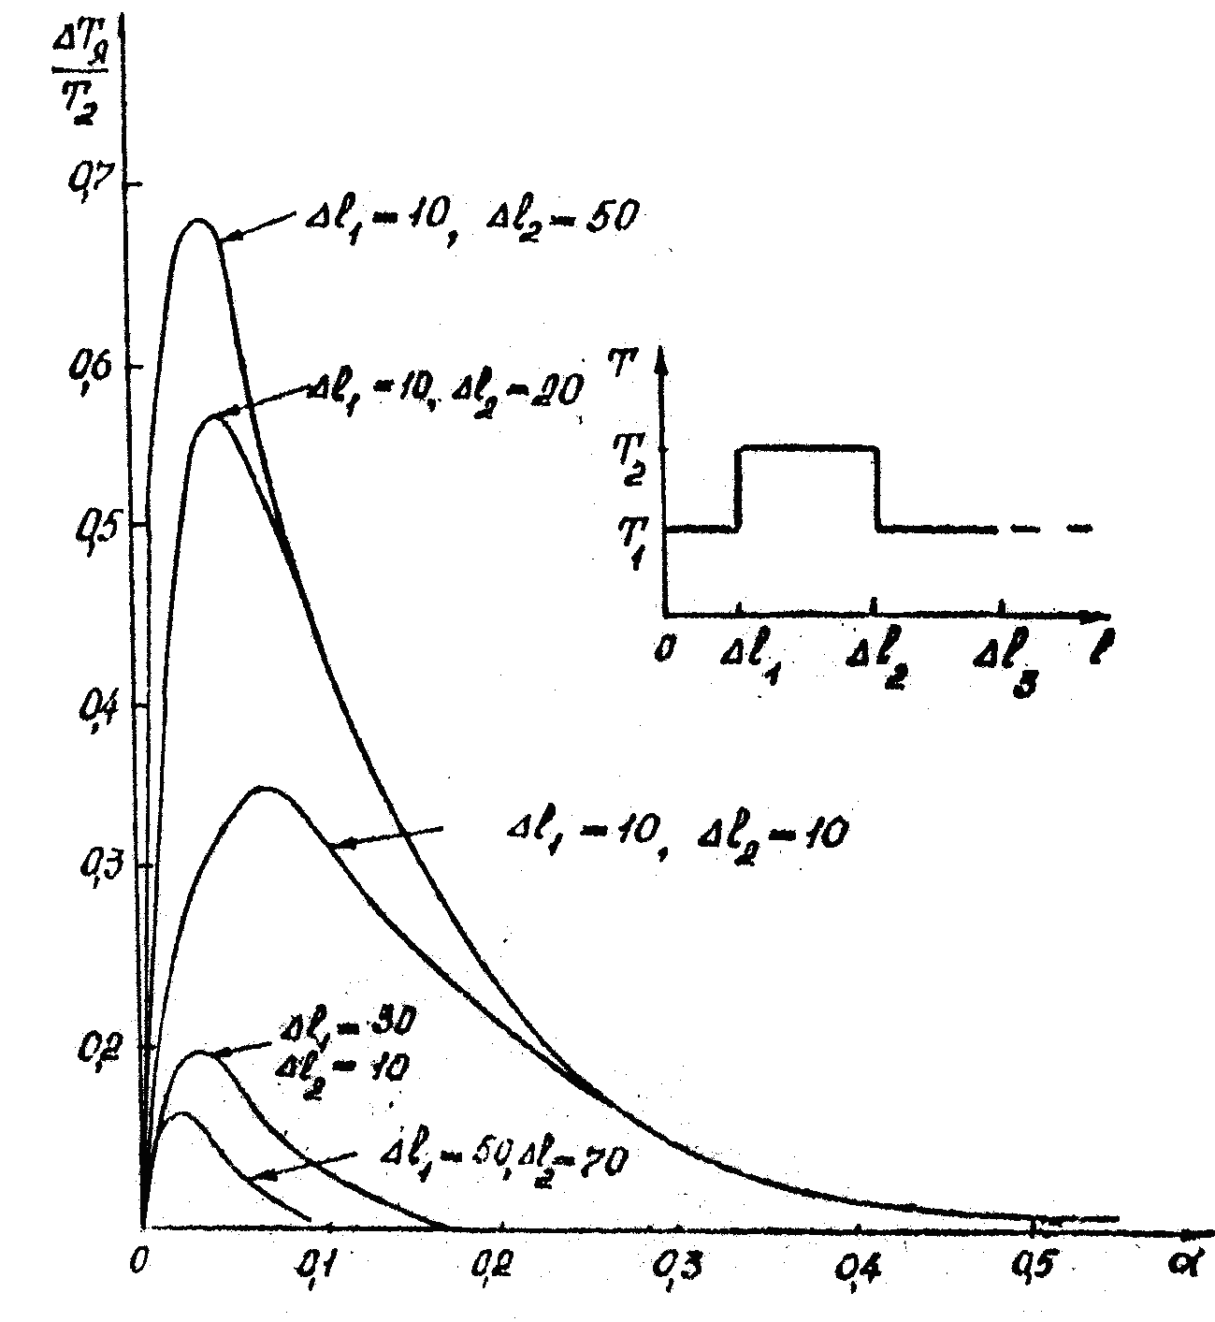

Рис. 35. Зависимость относительного приращения радиояркостной температуры, обусловленного термической неоднородностью

Здесь первое слагаемое характеризует эффективную температуру первого слоя *∆l1*, второе слагаемое характеризует приращение эффективной температуры за счет излучения "горячего" слоя *∆l2*. Для задач, решаемых при медикобиологических исследованиях *∆l3*→∞. Следовательно,

 (56)

Для определения глубинной температуры *Т2* необходимо, кроме измерения *Тэфф*, знание поверхностной температуры *Т1*, измеренной любым из известных способов. При определении эффективной температуры *Тэфф* слой *∆l1* и *∆l2* дадут поправку в измерения, не зависящую от глубинной температуры *Т2*.

Смоделируем простейшую ситуацию, при которой внешние слои *∆l1* и *∆l2* имеют температуру *Т1* = 0,

 (57)

Приведенные выше результаты получены при весьма большой оптической толщине излучаемой области. Представляет интерес оценка влияния на величину радиояркостной температуры размеров и местоположения излучаемой области. На рисунке 35 приведена зависимость приращения температуры *Тя* от коэффициента поглощения *α* для однородной ткани (полученная путем математического моделирования процессов переноса электромагнитного излучения при кусочно-линейной аппроксимации распределения физической температуры в глубину). Эта зависимость при наличии температурной неоднородности имеет ярко выраженный максимум, величина которого зависит от температурного градиента *Т2*– *Т1* и толщины температурных слоев *∆l1* и *∆l2*. При постоянной толщине промежуточной ткани *∆l1* с увеличением показателя поглощения *α* зависимость *∆Тя* от размеров термической неоднородности уменьшается и при некотором значении *α* не зависит от нее (в нашем случае при *α* > 0.12 *∆Тя* не зависит от *∆l2*, а зависит только от толщины промежуточной ткани *∆l1*).

Эти результаты имеют очевидную физическую трактовку: максимум приращения *∆Тя* достигается при такой длине волны, при которой минимизируется вклад «холодных» областей и максимизируется вклад «горячей» области. Таким образом, существует оптимальный в смысле максимума *∆Тя* диапазон длин волн принимаемого излучения. Этот диапазон зависит от размеров неоднородности и ее места положения.

**6.3. Выбор оптимальных длин волн приема многочастотного радиометрического комплекса**

Наиболее острой проблемой является выбор оптимальных длин волн для радиометрической визуализации термических неоднородностей. Этот вопрос важен с точек зрения обеспечения поверхностного и глубинного разрешения. Наивысшее поверхностное разрешение имеет, по-видимому, ИК диапазон. Для получения высокого поверхностного разрешения в СВЧ необходимы более высокие рабочие частоты, что связано во многом с размерами СВЧ контактных датчиков. В этом смысле наилучшей является, по-видимому, *λ*=10 см. В то же время визуализация внутренних органов требует применения более низких частот. На рисунке 36 приведены расчетные кривые коэффициента ослабления и длины волны в тканях с низким и высоким процентом содержания воды.

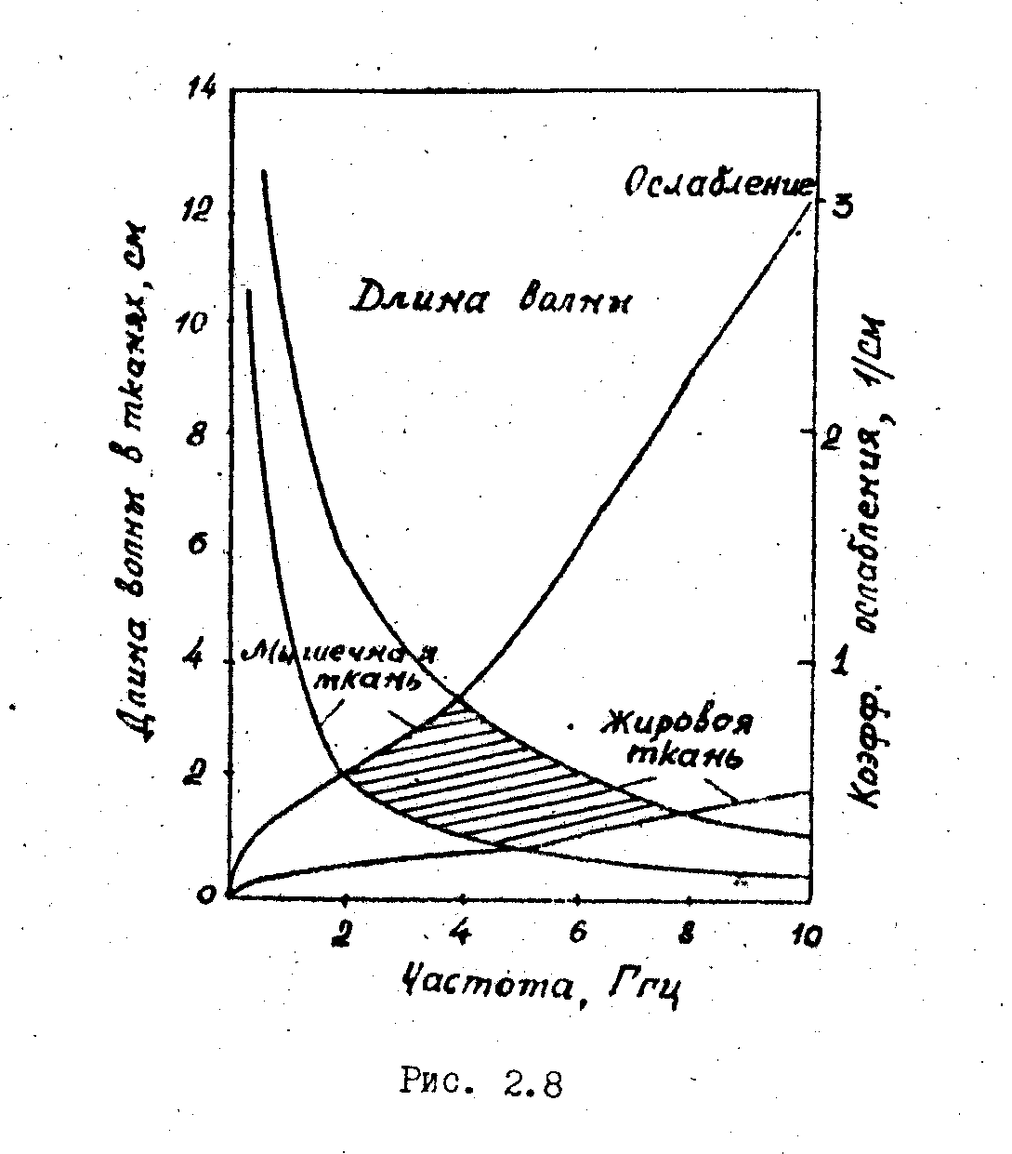

Рис. 36. Расчетные кривые коэффициента ослабления и длины волны в биологических тканях

Как следует из рисунка, если коэффициент ослабления для тканей с низким содержанием воды (жировая ткань) остается примерно постоянным и равным , то для тканей с высоким содержанием воды (мышечная ткань) он резко возрастает от 0.5 до . Длина волны в тканях уменьшается приблизительно экспоненциально. В пользу применения более низких частот говорят следующие обстоятельства. На длине волны *λ*=10 см поглощение в слое мышц настолько велико, что глубина проникновения составляет всего около 2 см. Более того, резкая неоднородность поверхности раздела жир–мышцы приводит к появлению стоячей волны довольно большой амплитуды, кроме того плотность мощности излучаемая из глубинных областей заметно изменяется от толщины слоя жира, т.е. от пациента к пациенту.

Эти недостатки можно частично устранить, если перейти к более низким частотам, поскольку при этом увеличивается глубина проникновения, а толщина слоя жира и толщина кожи станут пропорционально меньше по сравнению с длиной волны.

Выше мы отметили только влияние на выбор частот поглощающих свойств тканей. Учет только этих свойств тканей справедлив при оптически толстых термических неоднородностях. Однако в зависимости от размеров и местоположения неоднородностей изменяется вклад в приращение радиояркостной температуры окружающих ее («холодных») слоев тканей. Максимум приращения достигается при такой длине волны, при которой минимизируется вклад «холодных» областей. Так, если термическая неоднородность малых размеров находится на расстоянии менее 2 см от поверхности, то измерение на длине волны 10 см позволяет локализовать ее. В то же время измерением на длине волны *λ*=30 см такие неоднородности не фиксируются, что связано с большим влиянием «холодных» областей. Эти выводы хорошо согласуются с результатами радиометрических исследований в офтальмологии, (*λ*=10 см) камбустологии детской хирургии (*λ*=10 см, *λ*=30 см). Следовательно, выбор длины волны приема зависит от возможных размеров и глубин залегания неоднородности, т.е. и от области применения радиометрического метода.

Отметим далее, что сравнение двух альтернативных методов (детерминированной и стохастической инверсии) при восстановлении термопрофиля показывает, что величина температуры и локализация глубинных областей определяется с большой погрешностью. Тогда как величина температуры приповерхностных слоев ткани может быть определена достаточно точно. Таким образом, с точки зрения точности восстановления истинного глубинного профиля температур следует отдать предпочтение более высоким частотам приема (для приповерхностных слоев это *f*= 3 ГГц). Учитывая, что глубинное разрешение по мышечным тканям с увеличением длины волн *λ*=30 см меняется весьма слабо (см. рисунок 36), а размеры контактных антенн увеличиваются пропорционально длине волны, целесообразно, по-видимому, остановиться для исследования глубинных патологий на длине волны *λ*=30 см (*f*= 1 ГГц).

Конечно, данное обоснование не претендует на законченное решение задачи оптимизаций частот приема, но, учитывая большое число взаимозависящих параметров радиометра и тканей (глубина проникновения, размеры антенн, размеры неоднородностей и т.д.), необходимо искать компромиссное решение, позволяющее расширить диагностические возможности радиотермометрии. Целесообразным, на наш взгляд, является совокупность двух СВЧ радиометров (*f*= 1 ГГц, *f*= 3 ГГц) и ИК измерений поверхностной температуры. Такое техническое решение позволит с применением соответствующих методик проводить диагностику патологий, сопровождаемых изменением температуры биологических объектов с хорошим поверхностным и глубинным разрешением.

**7. Ик тепловидение**

Тепловизионные приборы преобразуют ИК излучение нагретых тел в видимое, и таким образом визуализируют их тепловые поля. Тепловизионый прибор, который давал температуру не в отдельной точке, а тепловое изображение, впервые был применен Лоусоном для обнаружения злокачественной опухоли молочной железы.

Распределение температуры у каждого пациента индивидуальное. Вместе с тем существуют температурные распределения и контрасты, типичные для человека. Одной из важнейшей закономерностей является симметрия тепловой картины. На регистрации отклонений от специфических температурных контрастов, на выявлении нарушений симметрии тепловых изображений тела человека и основывается тепловизионая диагностика. Отклонение от типичных распределений и контрастов температуры связаны с патологией в органах и тканях человека.

**7.1. Ик тепловизионные приемники**

Современные тепловизоры работают, как правило, в спектральных диапазонах длин волн 3–5 или 8–12 мкм. В диапазоне 3–5 мкм при Т=300К АЧТ излучает лишь 1,5% потока. На диапазон 8–12 мкм приходится 26,4%, что делает его более предпочтительным.

Тепловизоры работают в атмосфере, которая ослабляет ИК излучение. Затухание ИК излучения обусловлено поглощением на вращательном движении молекул водяных паров и других газов.

В последние годы большое распространение получили пироэлектрические приемники, изготавливаемые обычно из керамики титанита бария или триглицинсульфата (ТГС). Они не нуждаются в источнике питания, однако требуют модуляции входного излучения. Однако их постоянная времени довольно велика 0,1 – 0,01°С.

Тепловизор преобразует ИК излучение в видимое (рисунок 37).

1

2

3

4

5

6

7

8

ИК сигнал

электросигнал

Рис. 37. Обобщенная схема ИК прибора

Излучение от объекта и фона (1) пройдя через поглощающую среду (2), попадает во входное окно оптической системы (3) тепловизора, которая фокусирует его и направляет на приемник излучения (5). В тепловизорах с последовательным поступлением информации оптическая система включает сканирующее устройство (4). Оно осуществляет кадровую и строчную развертку изображения, последовательно направляя на приемник излучения изображение различных элементов объекта.

Если приемник излучения содержит не один, а несколько элементов, то их поочередно подключают к усилительному тракту (7) коммутирующим устройством (6). После усиления сигнал поступает на индикатор изображения.

В тепловизионном приборе может отсутствовать либо сканирующая, либо коммутирующая система.

***Сканирующие тепловизионные приборы***

Сканирующий тепловизор состоит оптической системы (3), сканирующего (4) и приемного устройства (6, 7), оптико-электронного преобразователя (5) и индикатора (8). Оптическая система создает изображение объекта вблизи фокальной плоскости (рисунок 38).

Сk

H’

H

A

A’

ϕ

ϕ

Fэкв

Рис. 38. Схема формирования изображения сканирующим тепловизором

На рисунке 38 отмечено: HH’ – главные плоскости оптической системы, Сk – местоположение сканера, *ϕ* – угол визирования, *F*экв – фокусное расстояние, A’ – объект, A – изображение объекта.

Просмотр всего объекта осуществляется системой оптико-механического сканирования. В процессе сканирования на приемнике излучения (оптико-электронный преобразователе) возникает сигнал, пропорциональный потоку излучения от тех областей объекта, которые попадают в поле зрения тепловизора. Далее сигнал усиливается и подается на индикатор изображения (как правило, электронно-лучевую трубку), развертка которого синхронизована с разверткой оптической системы. Оптическая плотность изображения определяется сигналом, снимаемым с приемника. Электронное изображение, которое отображается на экране дисплея – термограмма. Градации света на изображении соответствуют распределению ИК излучения по поверхности объекта.

В тепловизоре с одноэлементным фотоприемником необходимы два сканера, обеспечивающие развертку по горизонтали и вертикали (быстродействие 16– 25 Гц).

Существенно улучшить параметры сканирующих тепловизоров можно используя многоэлементным фотоприемники (быстродействие 50 Гц). Быстродействующие тепловизоры работают в реальном масштабе времени. Это означает, что движение тепловых объектов и динамика тепловых процессов, наблюдаемых на экране индикатора, близки к протекающим в действительности.

***Тепловизоры без механического сканирования***

Для этих приборов характерно одновременное поступление излучения на оптико-электронный преобразователь (ОЭП). К этим приборам относятся тепловизоры, использующие матричные ОЭП.

В отличие от тепловизоров с одноэлементным ОЭП и последовательным сканированием, в тепловизоре с матричным ОЭП каждый приемный элемент длительное время «смотрит» на объект. Это время, определяемое периодом кадровой развертки тепловизора, гораздо больше длительности визирования одного объекта в тепловизоре с одноэлементным ОЭП (при одной и той же частоте кадра). Поэтому принципиально матричный ОЭП может обеспечить более высокую температурную чувствительность, чем одноэлементный ОЭП.

Одним из наиболее эффективных ОЭП является матрица из сегнетоэлектриков. Матрицы состоят из массива инфракрасных приемников излучения, расположенных в фокальной плоскости объектива. Типичные матричные приемники излучения современных тепловизоров имеют размер от 16×16 до 64×480 пикселей.

Пиксель является самым маленьким элементом матричного приемника излучения, который может улавливать ИК излучение.

**7.2. Основные причины отклонения результатов термотопографии от нормы**

***1***.  Врождённая сосудистая патология, включая сосудистые опухоли.

***2***.  Вегетативные расстройства, приводящие к нарушениям регуляции сосудистого тонуса.

***3***.  Нарушения кровообращения в связи с травмой, тромбозом, эмболией или склерозом магистральных сосудов.

***4***.  Венозный застой, ретроградный ток крови при недостаточности клапанов вен.

***5***.  Воспалительные процессы и опухоли, вызывающие местное усиление обменных процессов.

***6.***  Изменение теплопроводности тканей в связи с отёком, увеличением или снижением слоя подкожно-жировой клетчатки.

**7.3. Некоторые примеры тепловизионной диагностики**

Тепловизионная диагностика широко применяется в онкологии, травматологии, неврологии и нейрохирургии ангиологии.

Приведем пример тепловизионной диагностики патологии нижних конечностей.

***Тепловизионная диагностика сосудистой патологии нижних конечностей***

Инфракрасная термометрия хорошо зарекомендовала себя в предварительной диагностике этих видов патологии. Она строится на существенных различиях из­менения местной температуры.

Артериальная недостаточность (рисунок 39) проявляется низкими значениями тем­пературы в нижней трети голеней, но особенно на стопах (увеличение значений температурного проксимально-дистального градиента).

Венозная недостаточность (рисунок 40) проявляется высокими значениями температуры в нижней трети голеней и особенно на стопах (обратный температурный проксимально-дистальный градиент).

|  |  |
| --- | --- |
|  |  |
| Рис. 39. Цветная термограмма передней поверхности нижних конечностей иллюстрирует артериальную недостаточность | Рис. 40. Цветная термограммы передней поверхности нижних конечностей иллюстрирует венозную недостаточность глубоких вен |

В норме на нижних конечностях существует определенная закономерность распределения значений температуры, при которой проксимальные (расположенные выше) отделы конечности всегда теплее, чем дистальные (расположенные ниже). Это значит, что температура на бедре выше, чем температура голени, температура голени – выше, чем температура стопы. Подобное распределение получило название – правильный температурный проксимально-дистальный градиент. Его значения на отрезке голень–стопа не больше 5°С. При артериальной недостаточности он резко возрастает, при венозной недостаточности, напротив, резко уменьшается, а при грубой венозной недостаточности даже становится отрицательным – обратный температурный проксимально-дистальный градиент. Эти принципиальные различия и лежат в основе разграничения этих сосудистых нарушений.

**ЗАКЛЮЧЕНИЕ**

Из рассмотрения наиболее распространенных методов технической диагностики можно сделать вывод, что эти методы не дублируют друг друга и каждый из них имеет свою область применения.

Наиболее близки между собой методы компьютерной томографии (КТ) и ЯМР-томография.

Рентгенодиагностика эффективна при патологиях связанных с изменением плотности тканей.

ЯМР-томография дает наилучшие разрешения срезов тканей богатых водородом, позволяет рассмотреть мельчайшие сосуды головного мозга.

Формально принадлежа к отрасли лучевой диагностики, МРТ не имеет с ней ничего общего в части применения ионизирующего излучения, но имеет общий рабочий принцип с другими видами томографии по своей сути: исходя из суммарной информации, полученной от некоторого среза вещества, определить локальную информацию, а именно – плотность вещества в каждой точке сечения объекта. Преимущество МРТ перед КТ состоит в более высокой разрешающей способности, большей контрастности изображений, МРТ позволяет составить более чёткое представление об объёме и неравномерности распространения опухолей благодаря возможности получения изображения в любых плоскостях.

Если даже при спиральной КТ с возможностью трехмерной реконструкции изображения в продольной и фронтальной плоскостях «додумываются» компьютером из поперечных срезов, то при МРТ, полученные томограммы (срезы) всегда являются истинными, что имеет очень важное значение для правильной оценки структур изучаемой области исследования. Широкий диапазон режимов сканирования определяет детальное изучение того или иного патологического процесса с высокой степенью достоверности полученного результата. Метод продолжает интенсивно развиваться, приборы стали удобнее в обращении, улучшается качество изображений, сокращается время исследования, появляются новые алгоритмы и методики работы.

Радиотермометрия реагирует на изменение температуры исследуемого органа. Следует отметить, что температурные изменения, как правило, предшествуют другим изменениям в тканях органа (плотности, формы), что дает надежду на более раннюю диагностику патологии.

Вместе с тем, что каждый из методов имеет несомненные достоинства, им также присущи недостатки и ограничения.

Рентгенодиагностика – это наиболее опасный метод с точки зрения лучевой нагрузки как для пациента, так и для медицинского персонала. Все современные разработки, включая томографию и компьютерную томографию, направлены, в том числе, и на уменьшение лучевой нагрузки. К ограничению метода можно отнести и то, что патологии, не связанные с изменением плотности, практически не диагностируются.

При ЯМР-диагностике используется очень сильное магнитное поле, воздействие которого на человека еще недостаточно хорошо исследовано. Хорошо диагностируются ткани богатые водородом.

Радиотермометрический метод по своему принципу не имеет противопоказаний, но в значительной степени подвержен воздействию помех и поэтому требуется создание специальных условий, например, экранной комнаты. Пространственное разрешение метода ниже, чем других, рассматриваемых в этом пособии.

Еще одни бурно развивающиеся методы диагностики, используемые в медицине и близко примыкающие к рассмотренным выше, − это методы ядерной медицины.

Ядерная медицина − направление современной медицины, использующее радиоактивные вещества и свойства атомного ядра для диагностики и терапии в различных областях научной и практической медицины, преимущественно в онкологии, кардиологии и неврологии. Это междисциплинарная область, в которой работают врачи, физики, химики, молекулярные биологи, инженеры, техники, используются новейшие медицинские технологии (включая ядерные технологии, генно-инженерные технологии, биотехнологии), в которой применяются стабильные и радиоактивные нуклиды, самостоятельно или в форме радиофармпрепаратов (РФП).

Основными сегментами этого направления являются производство медицинских радиоизотопов, производство радиофармацевтических препаратов, производство диагностического и терапевтического оборудования, инжиниринг (проектирование и строительство медицинских центров, сервис оборудования, обращение с отходами, кадры), а также медицинские услуги конечному потребителю.

Наработка ультракороткоживущих и короткоживущих медицинских изотопов производится на циклотронах. Данные изотопы используются для диагностики онкологических, кардиологических и неврологических заболеваний.

Радиофармпрепараты применяются как для диагностических исследований, так и для терапии.

Методы ядерной медицины можно разделить на несколько направлений:

**Брахитерапия –** это внутриполостная и внутритканевая терапия с помощью гамма источников – радионуклидов. Брахитерапию используют для лечения злокачественных новообразований полости рта, трахеи, пищевода, бронх, мочеполовой системы.

**Лучевая терапия** является одним из основных методов лечения онкологических заболеваний. Объем мирового рынка оборудования для лучевой терапии в 2010 году составлял 3 млрд. долл., а потенциал рынка оценивается в 31 млрд. долл.

**Протонная и ионная терапия** являются новейшими методами лечения онкологических заболеваний. Данные виды терапии получили масштабноеразвитие в развитых странах (США – 7 центров протонной терапии, Япония – 6 центров протонной терапии и 3 центра ионной терапии, Германия – 2 центра протонной и 3 ионной). В России с 70-х годов проводится лечение методами протонной терапии. Проводимая в России разработка и аттестация технологий (физико-технических **и** медицинских) протонной и ионной терапии позволит к 2016 году создать пакет технологий, соответствующий мировому уровню.

**Нейтронная терапия** применяется для лечения радиорезистентных опухолей. На сегодняшний день использование нейтронной терапии получило поддержку в 28 специализированных центрах мира, из них 3 находятся в России. К 2016 году планируется создать опытные образцы медицинских установок на базе компактного генератора нейтронов для нейтронной и нейтронно-захватной терапии.

**БИБЛИОГРАФИЧЕСКИЙ СПИСОК**

1. *Абрагам А.* Ядерный магнетизм. М.: Изд-во иностр. лит., 1963.
2. *Аганбегян К.А., Бисярин В.П., Зражевский А.Ю. и др.* Распространение субмиллиметровых, инфракрасных и оптических волн в земной атмосфере: Распространение радиоволн. М.: Наука, 1975. С. 187-227.
3. *Аминова Р.М.* Квантовохимические методы вычисления констант ядерного магнитного экранирования. // Химия и компьютерное моделирование. Бутлеровские сообщения. 2002. № 6. С. 11.
4. *Бергстрем Я. и др.* Тепловые проявления на поверхности тела человека глубинных патологических процессов // ЖТФ. 1983. Т. 53, вып.1. С. 138–143.
5. *Васильев А.Ю.* Краткий атлас по цифровой рентгенографии. ГЭОТАР-Медиа, 2008.
6. *Васильев А.Ю.* Лучевая диагностика. ГЭОТАР-Медиа, 2009.
7. *Гюнтер Х.* Введение в курс спектроскопии ЯМР: Пер. с англ. М.: Мир, 1984. 478 с.
8. *Девятых Г.Г., Афанасьев А.В., Орлов И.Я.* Световодный ИК-радиометр для медицинской Диагностики. // Высокочистые вещества. 1991. № 1. С. 224.
9. *Дерибере М.* Практическое применение инфракрасных лучей. М.: Госэнергоиздат, 1959. 440 с.
10. *Дероум А.* Современные методы ЯМР для химических исследований.
11. *Жуков А.Г., Горюнов А.Н., Кальфа А.А.* Тепловизионные приборы и их применение. М.: Радио и связь, 1983. 167 с.
12. *Калабин* Природная спектроскопия ЯМР природного органического сырья.
13. *Колесов С.Н., Голованова М.В.* Инфракрасная термометрия. Нижний Новгород: ЗАО «Рекламное издательство «Бегемот», 2008. 80с.
14. *Колесов С.Н., Орлов П.И., Прилучный Н.А., Соболев О.П., Снегирев С.Д.* Медицинская СВЧ радиотермометрия: Учебное пособие НИРФИ, 2004.
15. *Лебедев В.С. Лисов А.А., Орлов И.Я., Снегирев С.Д.* Комплексная ИК-СВЧ медицинская Радиотермометрия: Учебное пособие НИРФИ, 1998.
16. *Лебедев В.С., Лисов А.А., Орлов И.Я., Снегирев С.Д.* Радиометр инфракрасного диапазона длин волн: Учебное пособие ННГУ, 1999.
17. *Лебедев В.С., Лисов А.А., Орлов И.Я., Снегирев С.Д.* Радиометр инфракрасного диапазона длин волн: Учебное пособие ИПФ АН, 2001.
18. *Леконт Ж.* Инфракрасное излучение. М.: Физматгиз, 1958. 584 с.
19. *Марусина М.Я., Казначеева А.О.* Современные виды томографии. Учебное пособие. СПб: СПбГУ ИТМО, 2006,132 с.
20. *Меллер Т.* Норма при рентгенологических исследованиях. МЕДпресс-информ, 2009.
21. *Морозов С.П.* Мультиспиральная компьютерная томография. ГЭОТАР-Медиа, 2009.
22. *Николаев А.Г., Перцов С.В*. Радиотеплолокация. Пассивная радиолокация. М.: Сов. радио, 1964, 335 с.
23. *Орлов П.И.* Инфракрасная радиотермометрия в дифференциальной диагностике дистрофических и воспалительных заболеваний переднего отдела глаза. // Вестник офтальмологии. 2008. № 2. С. 19-22.
24. *Розенфедьд Л.Г.* Дистанционная инфракрасная термография на современном этапе развития. // Врачебное дело. 1991. № 1. С. 28-31.
25. *Сликтер Ч.* Основы теории магнитного резонанса. М.: Мир, 1981.
26. *Снегирев С.Д., Фридман В.М*. Лечебные воздействия физических полей. Методы и аппаратура. I.: Препринт № 540 ФГБНУ НИРФИ. Нижний Новгород, 2011.
27. *Снегирев С.Д., Фридман В.М.* Лечебные воздействия физических полей. Методы и аппаратура. II.: Препринт № 541 ФГБНУ НИРФИ. Нижний Новгород, 2012.
28. *Тарасов В.А., Якушенков Ю.Г.* Инфракрасные системы «смотрящего» типа. М.: Логос, 2004. 444 с.
29. *Троицкий В.С., Оладышкина А.И., Рахлин В.Л. и др.* Радиотермометрические измерения объектов. Тепловидение в медицине (часть I). Л.: ГОИ, 1987. С. 19-25.
30. *Труфанов Г.Е.* Рентгеновская компьютерная томография. Фолиант, 2008. Эрнст Р., Боденхаузен Дж., Вокаун А. ЯМР в одном и двух измерениях: Пер. с англ. М.: Мир, 1990.
31. *Фридман В.М., Снегирев С.Д.* Электромагнитные поля и их влияние на биологические объекты. Введение в биомедицинскую инженерию: Препринт №525 ФГБНУ НИРФИ. Нижний Новгород, 2009.
32. *Чижик В. И.* Квантовая радиофизика. Магнитный резонанс и его приложения. С.-Петерб. ун-т, 2004(2009). 700 с.
33. *Edrich J.* Centimeter and millimeter wave thermography survey on tumour detection // J. Microwave Power. 1979. V. 1, No. 2. P. 123-129.
34. *Hardy I.D.* The radiating power of human skin in the infrared. // Amer. J. Physiology. 1939. V. 127, №3. P. 454−462.
35. *Lawson R.* Implications of Surface Temperatures in the Diagnosis of Breast Cancer. // Canad. Med. Assoc. J. 1965. V. 75. P. 309-310.

<http://ru.wikipedia.org/wiki/Рентгенология>

<http://ic.academic.ru/>

<http://ru.wikipedia.org/wiki/Рентгеновское_излучение>

<http://www.medicreferat.com.ru/pageid-312-1.html>

<http://www.ldc.ru/mrt>

<http://www.mrtru.ru/stati/rol-mrt-v-sovremennoj-mediczinskoj-diagnostike.html>

<http://ru.wikipedia.org/wiki/Магнитно-резонансная_томография>

ОГЛАВЛЕНИЕ

Стр.

Введение 3

1. Рентгеновская диагностика 4

1.1. Типы рентгеновского излучения 5

1.2. Взаимодействие рентгеновских лучей с веществом 9

1.3. Принцип действия и устройство рентгеновской трубки 12

1.4 Противопоказания 14

2. Томография 15

2.1. Компьютерная рентгеновская томография 15

2.2. Метод магнитно-резонансной томографии 18

2.3. Базовые принципы магнитного резонанса 20

2.4. Принципы построения МР изображения 27

2.5. Виды МР-изображений 36

2.6. Противопоказания 40

3. Радиотермометрия 42

3.1. Температура как фактор функционального состояния организма 42

3.2. Физические основы радиотермометрии, принципы регистрации информации, разновидности аппаратуры 44

3.3. Радиотепловые сигналы 48

3.4. Некоторые теоретические сведения об обнаружении радиотепловых сигналов. 49

3.5. Структура одночастотного медицинского радиотермометра 55

3.6. Требования к каскадам СВЧ радиометров 58

4. Контактная свч радиотермометрия 62

4.1. Интерференционные эффекты на границе антенна – среда 64

4.2. Метод компенсации интерференционных эффектов 67

4.3. Контактные антенны для медико-биологических исследований 69

4.4. Примеры диагностических методов СВЧ радиотермометрии 74

5. Дистанционная микроволновая радиотермометрия 75

5.1. Дистанционная мм радиотермометрия 75

5.2. Инфракрасная радиотермометрия 77

5.3. Основные источники погрешностей при ИК радиометрии 82

5.4. Медицинский ИК радиотермометр85

5.5. Пример диагностики и контроля лечения методом ИК радиотермометрии в офтальмологии 89

6. Принципы построения многочастотного радиометрического комплекса 91

6.1. Физическое обоснование многочастотного принципа измерений 91

6.2. Локализация термической неоднородности радиометрическим методом 96

6.3. Выбор оптимальных длин волн приема многочастотного радиометрического комплекса 99

7. ИК тепловидение 102

7.1. ИК тепловизионные приемники 102

7.2. Основные причины отклонения результатов термотопографии от нормы 105

7.3. Некоторые примеры тепловизионной диагностики 105

Заключение 107

Библиографический список 111

**Орлов Игорь Яковлевич**

**Снегирев Сергей Донатович**

**РАДИОМЕТРИЧЕСКИЕ МЕТОДЫ**

**МЕДИЦИНСКОЙ ДИАГНОСТИКИ**

Оригинал-макет подготовлен

в отделе методов обработки научной информации ФГБНУ НИРФИ

по решению Экспертного совета ФГБНУ НИРФИ

Подписано в печать 30.04.2013. Формат 60 × 841/16

Бумага офсетная. Печать офсетная. Усл. печ. л. 7,25.

Уч.-изд. л. 6,5. Тираж 300 экз. Заказ 5626

Отпечатано в ФГБНУ НИРФИ.

603950 Н.Новгород, ул. Б.Печерская, 25/12а